การสร้างแบบจำลองเชิงพยากรณ์เพื่อการบำรุงรักษาเชิงพยากรณ์ของอุปกรณ์สายส่งไฟฟ้าแรงสูงด้วยการวิเคราะห์การอยู่รอด
Prognostic Modeling of Predictive Maintenance Using Survival Analysis for High-Voltage Transmission Line Components
วันที่ / Date | 2026-06-03
ระเบียบวิธีอ้างอิง / Methodology reference | Yang et al. (2022). *"Prognostic modeling of predictive maintenance with survival analysis for mobile work equipment."* Scientific Reports, 12, 8529.
กลุ่มผู้อ่าน / Audience | รายงานเทคนิคสำหรับ Senior Data Scientist / Senior Data Scientist technical report
รูปแบบ / Format | Bilingual (ภาษาไทย narrative + English technical terms)
ข้อมูล / Data | data/transmission_line_maintenance_data.csv — 10,080 rows (6 components × 1,680), 8 lines, 4 regions, 2018–2025
สารบัญ / Table of Contents
PART A — การวิเคราะห์ระดับประชากร / Population-Level Analysis
1. บทนำและคำถามวิจัย / Introduction & Research Questions
2. ข้อมูลและนิยาม / Data & Definitions
3. ภาพรวมระเบียบวิธี / Methodology Pipeline
4. Phase 2 — การสำรวจและเตรียมข้อมูล / Exploratory Data Analysis & Preprocessing
5. Phase 3 — การอยู่รอดแบบนอนพาราเมตริก / Non-parametric Survival (KM / NA / log-rank)
6. Phase 4 — การประมาณอัตราความเสี่ยง / Hazard Estimation (kernel + parametric)
7. Phase 5 — การคัดเลือกแบบจำลอง / Model Selection (AIC)
8. Phase 6 — แบบจำลอง Cox Proportional Hazards / Cox PH Model
PART B — การวิเคราะห์ระดับรายชิ้น / Individual-Level Analysis
9. Phase 7 — แบบจำลอง Weibull AFT และ RUL / Weibull AFT Model & Remaining Useful Life
10. การเปรียบเทียบ Cox PH กับ Weibull AFT / Cox PH vs. Weibull AFT — Interplay
บทสังเคราะห์ / Synthesis
11. อภิปรายผล / Discussion
12. ข้อจำกัด / Limitations
13. สรุปและข้อเสนอแนะ / Conclusions & Recommendations
- ภาคผนวก / Appendix (ดัชนีตาราง, ดัชนีรูป, สูตรอ้างอิงของโมเดล / table index, figure index, per-model math reference)
1. บทนำและคำถามวิจัย / Introduction & Research Questions
1.1 บริบทของปัญหา / Problem Context
สายส่งไฟฟ้าแรงสูง (high-voltage transmission lines) เป็นโครงสร้างพื้นฐานวิกฤต (critical infrastructure) ที่ประกอบด้วยอุปกรณ์ (components) หลายชนิดซึ่งเสื่อมสภาพและล้มเหลว (fail) ภายใต้ แรงกดดันจากสิ่งแวดล้อมและการใช้งานที่แตกต่างกัน ทั้งฟ้าผ่า (lightning) ความชื้น (humidity) มลพิษ ฝุ่นละออง (PM2.5) ลม (wind) การรุกล้ำของพืชพรรณ (vegetation encroachment) และอายุการใช้งาน สะสม กลยุทธ์การบำรุงรักษาแบบเดิมมักเป็นแบบ time-based (เปลี่ยนตามรอบเวลา) หรือ run-to-failure (ใช้จนพัง) ซึ่งทั้งสองแบบไม่เหมาะกับสินทรัพย์ที่มีความเสี่ยงไม่เท่ากันในแต่ละจุด เป้าหมายของโครงการนี้ คือการย้ายจากกรอบคิดดังกล่าวไปสู่ predictive maintenance ที่ตัดสินใจบนพื้นฐานของความน่าจะเป็น ของการล้มเหลว (failure probability) ในระดับ component แต่ละชิ้น
1.2 ทำไมจึงใช้ Survival Analysis / Why Survival Analysis
ข้อมูลบำรุงรักษามีลักษณะเฉพาะที่วิธีการถดถอยทั่วไป (ordinary regression / classification) จัดการได้ไม่ดี นั่นคือ right-censoring — อุปกรณ์จำนวนมากยัง "ไม่ล้มเหลว" ณ เวลาสิ้นสุดการศึกษา (end of study) เราจึงทราบเพียงว่า time-to-failure ของมัน "มากกว่า" เวลาที่สังเกตได้ แต่ไม่ทราบค่าจริง การทิ้งข้อมูล เหล่านี้หรือถือว่าเป็น "ไม่ล้มเหลว" จะทำให้เกิด bias อย่างรุนแรง Survival analysis ออกแบบมาเพื่อใช้ ข้อมูล censored อย่างถูกต้องผ่านแนวคิดของ survival function S(t) และ hazard function h(t) โดยตรง
โครงการนี้ยึดตามระเบียบวิธีของ Yang et al. (2022). "Prognostic modeling of predictive maintenance with survival analysis for mobile work equipment." Scientific Reports, 12, 8529. ซึ่งใช้ชุดเครื่องมือ: Kaplan-Meier, Nelson-Aalen, kernel hazard estimator (Epanechnikov), parametric models (Weibull, Exponential, Log-logistic, Log-normal, Generalized-gamma) และ ประเมินความเหมาะสมด้วย AIC และ Log-Likelihood Value (LLV) เราขยายกรอบนี้เพิ่มด้วย regression สองตัว (Cox PH และ Weibull AFT) เพื่อ quantify ผลของ covariates และผลิต RUL ราย component
1.3 คำถามวิจัย / Research Questions & Objectives
โครงการนี้ตอบคำถามวิจัยหลัก 4 ข้อ:
1. ประมาณ survival และ hazard รายชนิดอุปกรณ์ / Estimate survival & hazard per component
ประมาณค่า survival function S(t) และ hazard function h(t) สำหรับอุปกรณ์ทั้ง 6 ชนิด (Conductor, Damper, Spacer, Insulator, Fittings, Arrester) โดยใช้ทั้งวิธี non-parametric (Kaplan-Meier, Nelson-Aalen, kernel hazard) และระบุรูปร่างของ hazard (เพิ่มขึ้น/คงที่/ลดลง)
2. เปรียบเทียบระหว่างอุปกรณ์และระหว่างภูมิภาค / Compare components & regions
ทดสอบทางสถิติว่า survival curves ของอุปกรณ์ต่างชนิด และของภูมิภาคต่างกัน (Northeast, North, Central, South) แตกต่างกันอย่างมีนัยสำคัญหรือไม่ ด้วย log-rank test (multivariate และ pairwise)
3. เลือก parametric model ที่ดีที่สุด / Select best parametric model
fit distribution ทั้ง 5 ตระกูล (Weibull, Exponential, Log-logistic, Log-normal, Generalized-gamma) ราย component แล้วเลือกตัวที่เหมาะสมที่สุดด้วยเกณฑ์ AIC และ LLV (Phase 5)
4. วัดผลของ covariates + ผลิต RUL รายชิ้นและ priority list / Quantify covariate effects +
individual RUL & priority maintenance list ประมาณผลของปัจจัยสิ่งแวดล้อม/สุขภาพ/การใช้งานที่มีต่อความเสี่ยงด้วย Cox Proportional Hazard (HR) และ Weibull AFT (Time Ratio / Acceleration Factor) จากนั้นพยากรณ์ Remaining Useful Life (RUL) ราย component แต่ละชิ้น และจัดลำดับเป็น priority maintenance list สำหรับการตัดสินใจเชิงปฏิบัติการ
2. ข้อมูลและนิยาม / Data & Definitions
2.1 ภาพรวมชุดข้อมูล / Dataset Overview
- ไฟล์ / File: data/transmission_line_maintenance_data.csv
- จำนวนแถว / Rows: 10,080 แถว — หนึ่งแถวต่อหนึ่ง component ต่อหนึ่ง span (one row per
component per span)
- อุปกรณ์ / Components: 6 ชนิด × 1,680 แถวต่อชนิด = 10,080 (Conductor, Damper, Spacer,
Insulator, Fittings, Arrester)
- สายส่ง / Lines: 8 lines
- ภูมิภาค / Regions: 4 ภูมิภาค (Northeast, North, Central, South)
- ช่วงเวลา / Period: 2018–2025
- จำนวนคอลัมน์ / Columns: 43 คอลัมน์ (ตรวจสอบจาก CSV header โดยตรง)
2.2 นิยามหลักด้านการอยู่รอด / Core Survival Definitions
- Time-to-event (maintenance_period_days) — ระยะเวลาตั้งแต่ติดตั้ง (installation) จนถึง
เหตุการณ์ (event) หรือจนถึงเวลาตัดข้อมูล (censoring) มีหน่วยเป็นวัน (days) เป็นแกนเวลา t ของ survival analysis
- event_occurred — ตัวบ่งชี้เหตุการณ์ (event indicator): 1 = เกิด failure (uncensored),
0 = right-censored คือยังไม่ล้มเหลว ณ เวลาที่สังเกต
- Right-censoring — สำหรับแถวที่ event_occurred = 0 เราทราบเพียงว่า time-to-failure จริง
maintenance_period_days แต่ไม่ทราบค่าที่แท้จริง การประมาณทั้งหมดถูกออกแบบให้ใช้ข้อมูลนี้
อย่างถูกต้อง (ไม่ทิ้ง และไม่นับเป็น failure)
- อัตรา censoring / event โดยรวม / Overall censoring & event rate: censoring rate =
84.65%, event rate = 15.35% (1,547 failures จาก 10,080 แถว) — ระดับ censoring สูง นี้คือเหตุผลสำคัญที่ต้องใช้ survival analysis แทน regression ปกติ
2.3 พจนานุกรมคอลัมน์ / Column Dictionary
ตารางต่อไปนี้ครอบคลุมทั้ง 43 คอลัมน์ในไฟล์ จัดกลุ่มตามบทบาท พร้อมความหมาย (ไทย + อังกฤษย่อ), ชนิดข้อมูล (type), หน่วย (unit) และบทบาทในการวิเคราะห์ (role)
#### (ก) คอลัมน์ Survival / Survival Columns
Column | ความหมาย (Thai + brief English) | Type | Unit | Role in analysis
maintenance_period_days | ระยะเวลาถึงเหตุการณ์ / time-to-event | int | days | Duration (t) — แกนเวลาหลักของทุกโมเดล
event_occurred | ตัวบ่งชี้เหตุการณ์ / 1=failure, 0=right-censored | int (0/1) | — | Event indicator (δ)
component | ชนิดอุปกรณ์ / component type | categorical | — | ตัวแปรจัดกลุ่มหลัก (stratify ทุก phase)
failure_mode | สาเหตุการล้มเหลว / failure cause (nullable เมื่อ censored) | categorical | — | EDA / failure-mode breakdown (ไม่เข้าโมเดล)
#### (ข) Covariates สิ่งแวดล้อม / Environmental Covariates
Column | ความหมาย (Thai + brief English) | Type | Unit | Role in analysis
lightning_flash_density | ความหนาแน่นฟ้าผ่า / lightning flash density | float | flashes/km²/yr | Cox/AFT covariate
avg_wind_speed_ms | ความเร็วลมเฉลี่ย / average wind speed | float | m/s | Cox/AFT covariate
avg_humidity_pct | ความชื้นเฉลี่ย / average relative humidity | float | % | Cox/AFT covariate
pm25_annual_avg | ค่าเฉลี่ยฝุ่น PM2.5 รายปี / annual mean PM2.5 | float | µg/m³ | Cox/AFT covariate
coastal_proximity | ระยะใกล้ชายฝั่ง / coastal proximity (inland/near_coast/coastal) | categorical | — | EDA / descriptive
pollution_severity | ระดับมลพิษ / pollution severity class (b/c/d) | categorical | — | EDA / descriptive
#### (ค) Health Index
Column | ความหมาย (Thai + brief English) | Type | Unit | Role in analysis
HI_score_last | คะแนนสุขภาพล่าสุด / latest health index score (0–5) | float | score 0–5 | Cox/AFT covariate (predictor หลัก)
HI_class_last | ชั้นสุขภาพล่าสุด / health index class (HI0–HI5) | categorical | — | จัดกลุ่ม KM (km_by_hi_class)
HI_trend_per_year | แนวโน้ม HI ต่อปี / HI trend per year | float | score/yr | EDA / descriptive
#### (ง) Encroachment (การรุกล้ำแนวสายส่ง)
Column | ความหมาย (Thai + brief English) | Type | Unit | Role in analysis
encroachment_severity | ระดับการรุกล้ำ / encroachment severity (none/minor/moderate/severe) | ordinal | mapped 0–3 | Cox/AFT covariate (เข้ารหัส ordinal 0–3)
vegetation_encroachment | การรุกล้ำของพืชพรรณ / vegetation encroachment flag | int (0/1) | — | EDA / descriptive
#### (จ) Outage / Fault
Column | ความหมาย (Thai + brief English) | Type | Unit | Role in analysis
total_outage_events | จำนวนเหตุไฟดับรวม / total outage events | int | count | EDA / descriptive
fault_type_most_common | ชนิด fault ที่พบบ่อยสุด / most common fault type | categorical | — | EDA / descriptive
permanent_faults | จำนวน fault ถาวร / permanent faults | int | count | EDA / descriptive
#### (ฉ) Identifier / Operational Columns และคอลัมน์เสริมอื่น ๆ / Auxiliary Columns
Column | ความหมาย (Thai + brief English) | Type | Unit | Role in analysis
span_id | รหัส span / span identifier | id (string) | — | Identifier (priority list)
line_id | รหัสสายส่ง / line identifier (8 lines) | id (string) | — | Identifier / grouping
tower_id | รหัสเสา / tower identifier | id | — | Identifier
voltage_kv | ระดับแรงดัน / line voltage | int | kV | Cox/AFT covariate
region | ภูมิภาค / region (NE/N/Central/South) | categorical | — | จัดกลุ่ม KM (km_by_region)
installation_date | วันที่ติดตั้ง / installation date | date | YYYY-MM-DD | คำนวณอายุ / priority list
maintenance_date | วันที่บำรุงรักษา / maintenance date (nullable) | date | YYYY-MM-DD | descriptive
lightning_strikes_1km_annual | ฟ้าผ่าในรัศมี 1 กม./yr / strikes within 1 km | float | strikes/yr | EDA / สิ่งแวดล้อมเสริม
lightning_strikes_5km_annual | ฟ้าผ่าในรัศมี 5 กม./yr / strikes within 5 km | float | strikes/yr | EDA / สิ่งแวดล้อมเสริม
max_peak_current_kA | กระแสยอดสูงสุดของฟ้าผ่า / max peak lightning current | float | kA | EDA
lightning_caused_trip | trip จากฟ้าผ่า / lightning-caused trip flag | int (0/1) | — | EDA
avg_rainfall_mm_year | ปริมาณฝนเฉลี่ยรายปี / annual average rainfall | float | mm/yr | EDA
max_wind_speed_ms | ความเร็วลมสูงสุด / max wind speed | float | m/s | EDA
avg_temperature_c | อุณหภูมิเฉลี่ย / average temperature | float | °C | EDA
max_temperature_c | อุณหภูมิสูงสุด / max temperature | float | °C | EDA
temp_fluctuation_c | ช่วงการแกว่งอุณหภูมิ / temperature fluctuation range | float | °C | EDA
pm25_exceedance_days | จำนวนวันที่ PM2.5 เกินมาตรฐาน / PM2.5 exceedance days | int | days/yr | EDA
row_width_m | ความกว้างแนวเขตสายส่ง / right-of-way width | float | m | EDA
encroachment_events_total | จำนวนเหตุการณ์รุกล้ำรวม / total encroachment events | int | count | EDA
structure_encroachment | การรุกล้ำของสิ่งปลูกสร้าง / structure encroachment flag | int (0/1) | — | EDA
encroachment_caused_trip | trip จากการรุกล้ำ / encroachment-caused trip flag | int (0/1) | — | EDA
last_vegetation_cut_days | จำนวนวันตั้งแต่ตัดพืชครั้งล่าสุด / days since last vegetation cut | int | days | EDA
transient_faults | จำนวน fault ชั่วคราว / transient faults | int | count | EDA
mttr_hours | เวลาเฉลี่ยในการซ่อม / mean time to repair | float | hours | EDA
fault_to_failure_flag | ธง fault ที่ลุกลามเป็น failure / fault-to-failure flag | int (0/1) | — | EDA
2.4 ชุด Covariate 7 ตัวที่ใช้ในโมเดลถดถอย / The 7 Modeling Covariates
Cox PH (Phase 6) และ Weibull AFT (Phase 7) ใช้ covariate ชุดเดียวกัน 7 ตัว เพื่อให้ผลเทียบกันได้ โดยตรง (apples-to-apples) covariate เชิงตัวเลขถูก standardise ด้วย z-score จากสถิติของทั้ง dataset (full-dataset mean/std) เพื่อให้ Hazard Ratio / Acceleration Factor เทียบกันได้ทั่วทั้ง component และมีการเพิ่ม L2 penalizer = 0.1 เพื่อเสถียรภาพเชิงตัวเลข (numerical stability)
# | Covariate | การเข้ารหัส / Encoding | หมายเหตุ
1 | lightning_flash_density | z-score standardised | สิ่งแวดล้อม
2 | avg_wind_speed_ms | z-score standardised | สิ่งแวดล้อม
3 | avg_humidity_pct | z-score standardised | สิ่งแวดล้อม
4 | pm25_annual_avg | z-score standardised | สิ่งแวดล้อม
5 | HI_score_last | z-score standardised | predictor หลัก (มีนัยสำคัญทั้ง 6 component)
6 | encroachment_severity | ordinal map none/minor/moderate/severe → 0/1/2/3, แล้ว standardise | เชิงลำดับ (ordinal)
7 | voltage_kv | z-score standardised | เชิงปฏิบัติการ (operational)
หมายเหตุ: coastal_proximity และ pollution_severity เป็น categorical เชิงพรรณนาที่ใช้ใน EDA
เท่านั้น ไม่ได้เข้า regression เพื่อหลีกเลี่ยง collinearity กับ covariate เชิงสิ่งแวดล้อมที่เป็นตัวเลข
3. ภาพรวมระเบียบวิธี / Methodology Pipeline
3.1 การไหลของ Pipeline แบบ Phase ต่อ Phase / Phase-to-Phase Flow
ระเบียบวิธีถูกจัดเป็นลำดับ phase ที่แต่ละขั้น ป้อน (feed) ผลให้ขั้นถัดไปอย่างมีตรรกะชัดเจน:
Phase 2 — Preprocessing / EDA (src/preprocessing.py) โหลดและ validate ข้อมูล, สร้าง censoring report, summary statistics, failure-mode breakdown และ covariate summary ขั้นนี้กำหนดความถูกต้องของ maintenance_period_days / event_occurred ซึ่งเป็น input ของทุก phase ถัดไป และให้ context สำคัญคือ censoring rate 84.65% ที่กำหนดทิศทางทั้งหมด → ส่งต่อ duration และ event indicator ที่ตรวจสอบแล้วไปยัง Phase 3
Phase 3 — Population Survival: KM / NA / log-rank (src/survival_curves.py) ประมาณ S(t) ด้วย Kaplan-Meier (KM) และ cumulative hazard H(t) ด้วย Nelson-Aalen (NA) ราย component / region / HI class แล้วทดสอบความแตกต่างด้วย log-rank test (multivariate + pairwise) → NA increments (dH) เป็น input โดยตรงของ kernel hazard ใน Phase 4 ส่วน log-rank ตอบ RQ ข้อ 2 (ความแตกต่างระหว่างกลุ่ม)
Phase 4 — Hazard Shape: Kernel + Parametric (src/hazard_models.py) ใช้ Epanechnikov kernel smoother บน NA increments (จัดการ censoring ถูกต้อง) เลือก bandwidth ด้วย LSCV (vectorised) เพื่อประมาณรูปร่างของ h(t) แบบ non-parametric พร้อมกับ fit parametric 5 ตระกูลเพื่อเทียบรูปร่าง → หลักฐานว่า hazard มีรูปร่าง monotonically decreasing (ρ < 1) นี้เป็นแรงจูงใจให้ใช้ parametric regression ใน Phase 6–7 และยืนยันความเหมาะสมของตระกูล Weibull
Phase 5 — Model Selection: AIC (src/model_selection.py) สร้าง goodness-of-fit table (LLV + AIC) และ ΔAIC matrix ราย component × model เลือก distribution ที่ดีที่สุดต่อ component → ผลว่า Weibull ชนะ 5 ใน 6 component (ยกเว้น Insulator ที่ Generalized-gamma ดีที่สุดเล็กน้อย) ยืนยันการเลือกใช้ Weibull AFT เป็น regression หลักใน Phase 7
Phase 6 — Cox Proportional Hazard (src/cox_model.py) fit Cox PH ราย component ด้วย covariate 7 ตัว ให้ Hazard Ratio (HR) ตอบคำถาม *"หน่วยใด เสี่ยงสูงกว่า ณ ปัจจุบัน?"* พร้อมตรวจสอบ PH assumption ด้วย Schoenfeld residuals test → ระบุ covariate ที่มีนัยสำคัญ (HI_score_last มีนัยสำคัญทั้ง 6 component) ซึ่งชี้ทิศทางการตีความใน Phase 7
Phase 7 — Weibull AFT: RUL + Priority List (src/aft_model.py) fit Weibull AFT ด้วย covariate ชุดเดียวกัน ให้ Time Ratio / Acceleration Factor (AF) ตอบคำถาม *"แต่ละปัจจัยเพิ่ม/ลดอายุเท่าใด?"* จากนั้นพยากรณ์ RUL ราย component แต่ละชิ้น จัด risk category และผลิต priority maintenance list (404 Critical units) → ปิด loop กลับสู่การ ตัดสินใจเชิงปฏิบัติการ (RQ ข้อ 4) ความสัมพันธ์เชิงทฤษฎี HR ≈ AF^(−ρ) เชื่อมโยง Phase 6 และ 7 เข้าด้วยกัน
3.2 ความสัมพันธ์เชิงตรรกะ (สรุป) / Logical Dependency Summary
Phase 2 duration + event (validated)
└─► Phase 3 KM S(t) / NA H(t) / log-rank
└─ NA increments (dH) ──► Phase 4 kernel hazard + parametric shape
└─ shape = decreasing (ρ<1) ──► motivates parametric regression
└─► Phase 5 AIC selection ─ Weibull best ──┐
▼
Phase 6 Cox PH (HR, "risk now") ◄── covariate set (7) ──► Phase 7 Weibull AFT (AF, "life added/removed")
└─► RUL per unit ─► priority list
3.3 สินค้าคงคลังของโมเดล (8 core models + 2 regression) / 8-Model Inventory
Model | Family | Phase | บทบาท / Role — คำถามที่ตอบ
Kaplan-Meier | Non-parametric | 3 | ประมาณ S(t) เชิงประชากร — "สัดส่วนที่ยังอยู่รอด ณ เวลา t?"
Nelson-Aalen | Non-parametric | 3 | ประมาณ cumulative hazard H(t); ป้อน increments ให้ kernel
Kernel (Epanechnikov) hazard | Non-parametric | 4 | ประมาณรูปร่าง h(t) แบบเรียบ — "hazard เพิ่ม/คง/ลด?"
Weibull | Parametric | 4–5 | distribution ยืดหยุ่น (ρ คุมรูป hazard); best model 5/6 component
Exponential | Parametric | 4–5 | สมมติ hazard คงที่ (baseline เปรียบเทียบ); ถูกปฏิเสธทุก component
Log-logistic | Parametric | 4–5 | รองรับ hazard แบบ non-monotonic (เพิ่มแล้วลด)
Log-normal | Parametric | 4–5 | ทางเลือก non-monotonic hazard อีกแบบ
Generalized-gamma | Parametric | 4–5 | superfamily ครอบ Weibull/LogNormal/Exponential; best ของ Insulator
Cox PH *(regression ext.)* | Semi-parametric | 6 | quantify ผล covariate ด้วย HR — "หน่วยใดเสี่ยงกว่า?"
Weibull AFT *(regression ext.)* | Parametric regression | 7 | quantify AF + พยากรณ์ RUL — "ปัจจัยเพิ่ม/ลดอายุเท่าใด?"
3.4 Tech Stack
ชั้น / Layer | เครื่องมือ / Tools
ภาษา / Language | Python 3.12 (system python3)
Survival core | lifelines 0.30.3, scikit-survival
Data wrangling | pandas, numpy
Visualisation | matplotlib, seaborn
โครงสร้าง / Structure | src/ (modules), notebooks/ (EDA), outputs/figures/ + outputs/tables/ (artifacts)

PART A — Population-Level Analysis / การวิเคราะห์ระดับประชากร
ส่วนนี้วิเคราะห์ข้อมูลในระดับประชากร (population-level) กล่าวคือมองภาพรวมของชุดข้อมูลทั้งหมดและพฤติกรรมการอยู่รอด (survival behaviour) ของแต่ละกลุ่ม component ก่อนที่จะลงรายละเอียดในระดับ covariate และระดับหน่วยรายตัวในส่วนถัดไป จุดมุ่งหมายคือสร้างฐานความเข้าใจเชิงพรรณนา (descriptive) และเชิงนอนพาราเมตริก (non-parametric) ตามแนวทางของ Yang et al. (2022)
4. Phase 2 — Exploratory Data Analysis & Preprocessing / การสำรวจข้อมูลและการเตรียมข้อมูล
4.1 วัตถุประสงค์ของเฟส / Purpose
เฟสนี้มีหน้าที่ตรวจสอบความถูกต้องของข้อมูล (data validation) ทำความสะอาดข้อมูล (cleaning) และสร้างภาพรวมเชิงพรรณนา (descriptive overview) ของชุดข้อมูลก่อนเข้าสู่การวิเคราะห์การอยู่รอด เป้าหมายหลักคือยืนยันว่าโครงสร้างข้อมูลแบบ time-to-event ถูกต้อง (คอลัมน์ maintenance_period_days และ event_occurred) เข้าใจสัดส่วนการเซ็นเซอร์ (censoring) และระบุรูปแบบการชำรุด (failure mode) เด่นของแต่ละ component เพื่อเป็นบริบทให้กับการตีความผลในเฟสถัดไป
4.2 ขั้นตอนการตรวจสอบและเตรียมข้อมูล / Data Validation Steps
ฟังก์ชัน validate_data ใน src/preprocessing.py ดำเนินการตรวจสอบดังนี้:
1. Required-columns check — ตรวจว่ามีคอลัมน์จำเป็นครบ ได้แก่ maintenance_period_days, event_occurred, component, region หากขาดจะ raise ValueError ทันที
2. Binary event check — ตรวจว่า event_occurred มีค่าเฉพาะในเซต {0, 1} เท่านั้น (1 = failure, 0 = right-censored) หากพบค่าอื่นจะ raise ValueError
3. Positive-duration filter — ทิ้งแถวที่ maintenance_period_days ≤ 0 เนื่องจากเวลาอยู่รอดที่ไม่เป็นบวกไม่มีความหมายในเชิง survival analysis (พิมพ์จำนวนแถวที่ถูกตัดออก)
4. Censoring-consistency warning — ตรวจความสอดคล้องว่าหากเป็นแถวที่ถูกเซ็นเซอร์ (event_occurred == 0) ก็ไม่ควรมี failure_mode ที่ไม่ใช่ค่าว่าง หากพบความไม่สอดคล้องจะแสดงคำเตือน (warning) แต่ยังคงเก็บแถวไว้ตามเดิม (kept as-is)
นอกจากนี้ฟังก์ชัน load_data จะ parse คอลัมน์ installation_date และ maintenance_date เป็น datetime ตั้งแต่ขั้นโหลด
4.3 ตารางสรุปข้อมูล / Data Summary Table
อ้างอิงจาก outputs/tables/data_summary.csv (ตรวจสอบแล้วตรงกับค่าด้านล่าง)
Component | N | Events | Event rate | Censored | Censoring rate | Median (days) | Mean (days) | Std (days)
Overall | 10,080 | 1,547 | 15.35% | 8,533 | 84.65% | 1,820.5 | 1,794.6 | 505.4
Conductor | 1,680 | 82 | 4.88% | 1,598 | 95.12% | 1,895.5 | 1,880.5 | 448.2
Fittings | 1,680 | 103 | 6.13% | 1,577 | 93.87% | 1,876.5 | 1,865.3 | 457.3
Spacer | 1,680 | 208 | 12.38% | 1,472 | 87.62% | 1,842.0 | 1,818.9 | 495.9
Damper | 1,680 | 256 | 15.24% | 1,424 | 84.76% | 1,811.5 | 1,786.3 | 505.6
Insulator | 1,680 | 402 | 23.93% | 1,278 | 76.07% | 1,748.5 | 1,718.8 | 554.0
Arrester | 1,680 | 496 | 29.52% | 1,184 | 70.48% | 1,706.5 | 1,697.6 | 535.3
การตีความ / Interpretation: ชุดข้อมูลมีการเซ็นเซอร์สูงมากในระดับ 84.65% ซึ่งเป็นลักษณะปกติของข้อมูลบำรุงรักษาอุปกรณ์ที่อายุการใช้งานยาวกว่าระยะเวลาเก็บข้อมูล (study window 2018–2025) มีลำดับความเสี่ยง (risk ranking) ที่ชัดเจน: Arrester (29.5%) และ Insulator (23.9%) มีอัตราการชำรุดสูงสุด ขณะที่ Conductor (4.9%) และ Fittings (6.1%) มีอัตราต่ำสุด ลำดับนี้สอดคล้องกับค่า median duration ที่ลดหลั่นกัน (Arrester สั้นสุดที่ 1,706.5 วัน, Conductor ยาวสุดที่ 1,895.5 วัน) และจะปรากฏซ้ำในทุกเฟสถัดไป
4.4 การจำแนกตามรูปแบบการชำรุด / Failure-Mode Breakdown
อ้างอิงจาก outputs/tables/failure_mode_breakdown.csv
Component | Failure modes เด่น (count)
Arrester | lightning_damage (233), overload (139), end_of_life (124)
Insulator | lightning_damage (136), contamination_flashover (113), end_of_life (85), mechanical_fatigue (68)
Damper | corrosion (80), end_of_life (64), mechanical_fatigue (63), wind_damage (49)
Spacer | mechanical_fatigue (76), end_of_life (72), physical_damage (60)
Fittings | corrosion (58), mechanical_fatigue (23), end_of_life (22)
Conductor | corrosion (35), physical_damage (18), end_of_life (15), mechanical_fatigue (14)
การตีความ / Interpretation: รูปแบบการชำรุดสะท้อนกลไกความเสียหายเชิงกายภาพอย่างชัดเจน อุปกรณ์ที่เกี่ยวกับการป้องกันและฉนวน (Arrester, Insulator) ถูกครอบงำด้วย lightning_damage ซึ่งเชื่อมโยงโดยตรงกับ covariate lightning_flash_density ที่จะมีนัยสำคัญในเฟส Cox/AFT ขณะที่ชิ้นส่วนโลหะ (metal parts: Damper, Fittings, Conductor) มี corrosion เป็นสาเหตุหลัก สำหรับ Insulator การมี contamination_flashover สอดคล้องกับผลที่ pm25_annual_avg และ avg_humidity_pct มีนัยสำคัญเฉพาะกับ Insulator ในเฟสถัดไป ภาพรวมทั้งชุดข้อมูล สาเหตุที่พบมากที่สุดคือ end_of_life, lightning_damage และ mechanical_fatigue ตามลำดับ
4.5 รูปประกอบ / Reference Figures
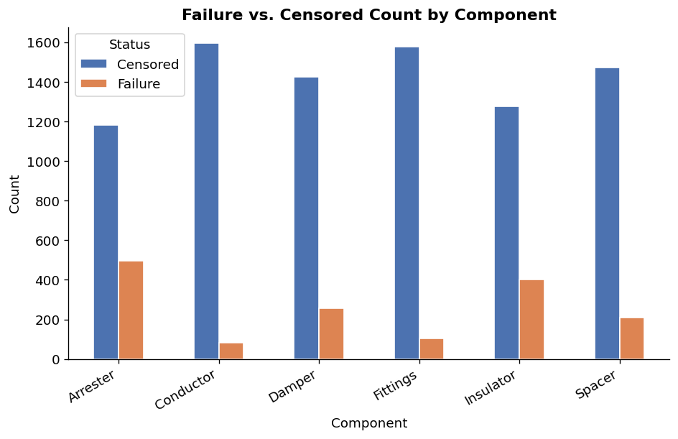
รูปที่ 1 การกระจายสถานะ event/censored / Distribution of event vs. censored status
*รูปที่ 1 — การกระจายของสถานะ event/censored ทั้งภาพรวมและรายอุปกรณ์ / Distribution of event vs. censored observations overall and per component.*
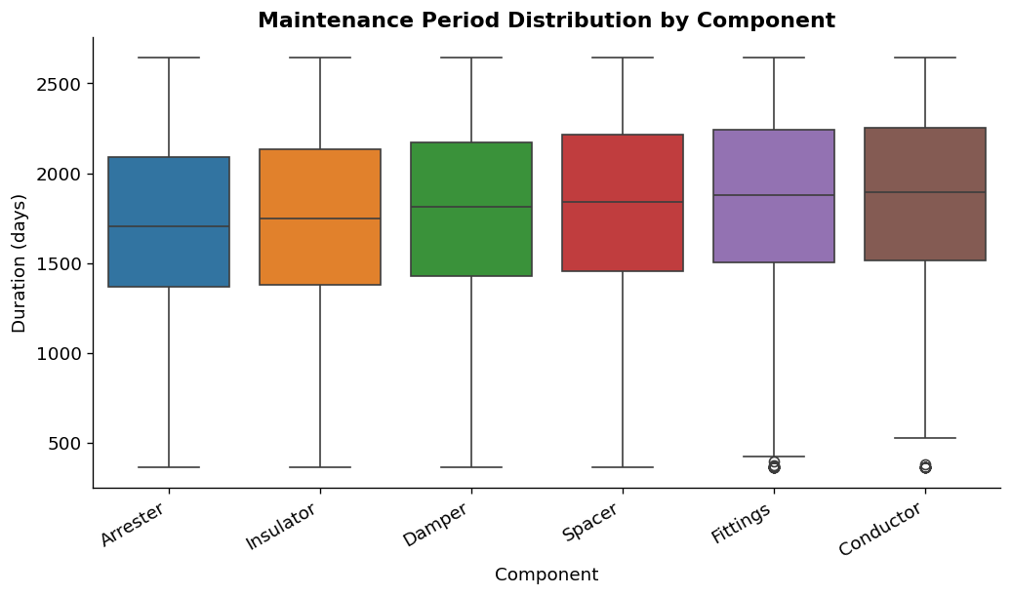
รูปที่ 2 Boxplot ของ duration รายอุปกรณ์ / Duration boxplot by component
*รูปที่ 2 — Boxplot ของ maintenance_period_days แยกตามอุปกรณ์ / Boxplot of duration grouped by component.*
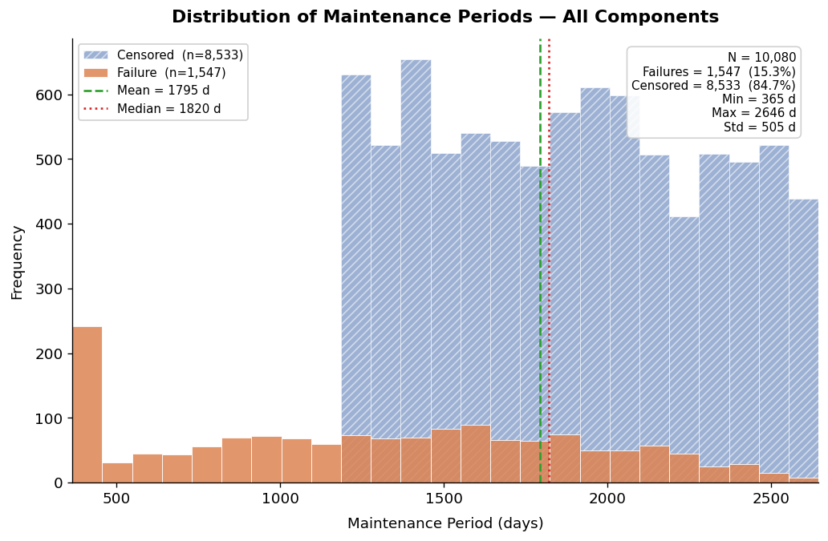
รูปที่ 3 ฮิสโทแกรม duration ภาพรวม / Overall duration histogram
*รูปที่ 3 — ฮิสโทแกรมของ duration ภาพรวม แยกสีระหว่าง censored และ failure / Overall duration histogram (censored vs. failure).*
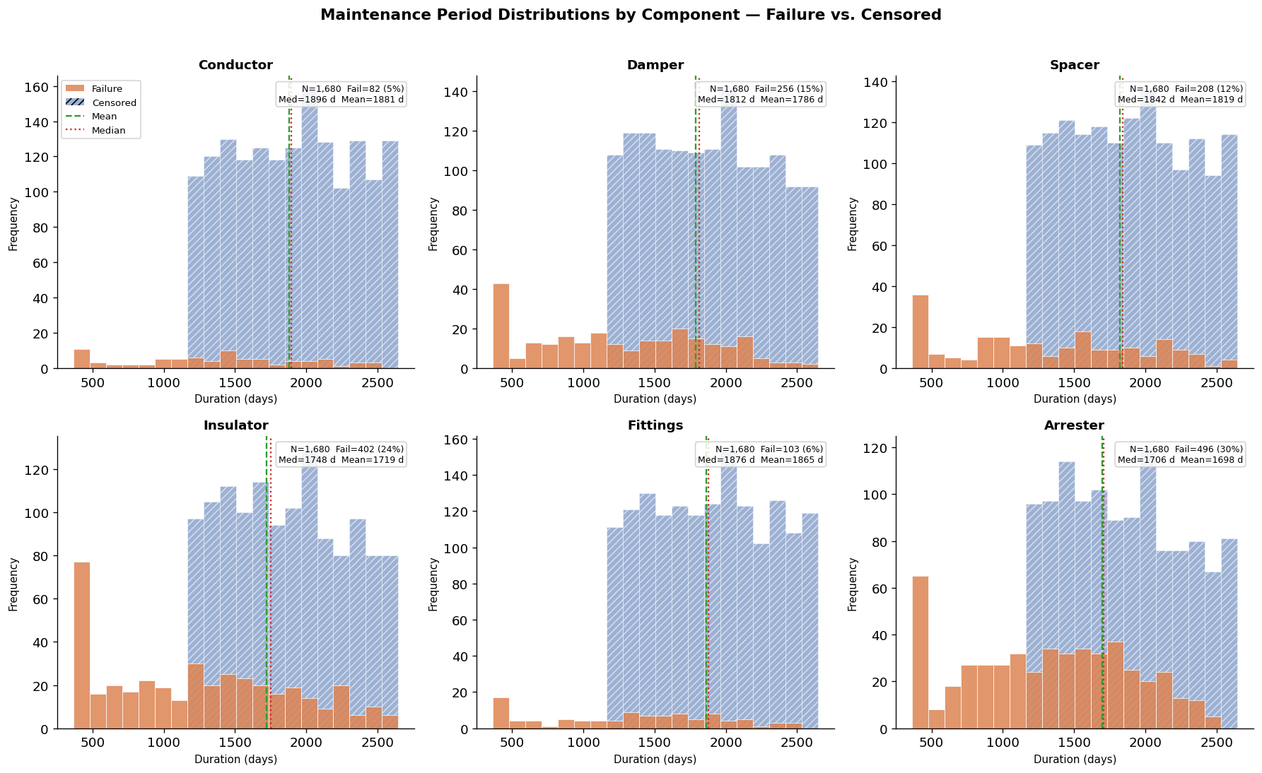
รูปที่ 4 ฮิสโทแกรม duration รายอุปกรณ์ / Per-component duration histograms
*รูปที่ 4 — ฮิสโทแกรมของ duration แยกตามอุปกรณ์ (กริด 2×3) / Per-component duration histograms (2×3 grid).*
5. Phase 3 — Non-parametric Survival / การวิเคราะห์การอยู่รอดแบบนอนพาราเมตริก
5.1 วัตถุประสงค์และบทบาทของแต่ละแบบจำลอง / Purpose & Role of Each Model
เฟสนี้ประมาณค่าการอยู่รอดโดย ไม่กำหนดรูปแบบการแจกแจง ล่วงหน้า (non-parametric) เพื่อให้ข้อมูล "พูดเอง" ก่อนนำไปเทียบกับแบบจำลองพาราเมตริกในเฟสถัดไป ใช้เวลาอยู่รอดจาก maintenance_period_days และตัวบ่งชี้เหตุการณ์จาก event_occurred แบ่งวิเคราะห์เป็น 3 เครื่องมือ โดยแต่ละตัวตอบคำถามต่างกัน:
- Kaplan-Meier — KM (Model 1): ตอบคำถาม *"ความน่าจะเป็นในการอยู่รอด S(t) ตามเวลาเป็นอย่างไร?"* เป็น product-limit estimator ที่ประมาณ S(t) จากผลคูณสะสมของสัดส่วนที่รอดผ่านแต่ละช่วงเวลาที่มีเหตุการณ์เกิดขึ้น แนวคิดเชิงสูตรคือ S(t) = Π (1 − d_i / n_i) สำหรับทุกเวลาเหตุการณ์ t_i ≤ t โดย d_i คือจำนวนการชำรุด ณ เวลา t_i และ n_i คือจำนวนหน่วยที่ยังเสี่ยง (at-risk) ช่วงความเชื่อมั่นใช้สูตร Greenwood (Greenwood CI) ทุกหน่วยที่ถูกเซ็นเซอร์จะถูกนำออกจากชุดเสี่ยงอย่างถูกต้องโดยไม่นับเป็นเหตุการณ์
- Nelson-Aalen — NA (Model 2): ตอบคำถาม *"อัตราความเสี่ยงสะสม (cumulative hazard) H(t) = Σ d_i / n_i เป็นเท่าใด?"* เป็นการสะสมความเสี่ยง (accumulated risk) ตลอดเวลา ค่าความชัน (slope) ของ H(t) สะท้อนอัตราความเสี่ยงทันที (instantaneous hazard) ส่วนเพิ่ม (increments) ของ NA จะถูกส่งต่อให้ kernel hazard estimator ในเฟส 4 เพื่อประมาณ hazard function แบบเรียบ (smoothed)
- Log-rank test: ตอบคำถาม *"เส้นการอยู่รอดของแต่ละกลุ่มแตกต่างกันอย่างมีนัยสำคัญหรือไม่?"* โดยเปรียบเทียบข้ามกลุ่ม component / region / HI class ภายใต้สมมติฐานหลัก H₀ ว่า survival curve ของทุกกลุ่มเหมือนกัน ใช้ทั้งแบบ multivariate (รวมทุกกลุ่ม) และ pairwise (ทีละคู่)
5.2 ตารางสรุป Kaplan-Meier / KM Survival Table
อ้างอิงจาก outputs/tables/km_survival_summary.csv ประเมินที่ AT_RISK_TIMES = [365, 730, 1095, 1460, 1825, 2190] วัน (1–6 ปี)
Component | S(1yr) | S(2yr) | S(3yr) | S(4yr) | S(5yr) | S(6yr) | Median
Conductor | 0.994 | 0.991 | 0.984 | 0.973 | 0.958 | 0.939 | ∞
Fittings | 0.992 | 0.985 | 0.978 | 0.966 | 0.946 | 0.922 | ∞
Spacer | 0.983 | 0.971 | 0.948 | 0.928 | 0.897 | 0.851 | ∞
Damper | 0.979 | 0.963 | 0.932 | 0.909 | 0.862 | 0.803 | ∞
Insulator | 0.963 | 0.932 | 0.895 | 0.848 | 0.794 | 0.731 | ∞
Arrester | 0.969 | 0.944 | 0.890 | 0.828 | 0.738 | 0.630 | ∞
การตีความ / Interpretation: ที่ปีที่ 6 (2,190 วัน) Conductor ยังมีโอกาสรอด 93.9% และ Fittings 92.2% ขณะที่ Arrester เหลือเพียง 63.0% และ Insulator 73.1% — ยืนยันลำดับความเสี่ยงเดียวกับเฟส 2 ทุกกลุ่มมี median survival = ∞ เพราะไม่มีกลุ่มใดที่ S(t) ลดต่ำกว่า 0.50 ภายในกรอบเวลาการศึกษา ซึ่งเป็นผลที่ คาดหมายได้ ภายใต้อัตราการเซ็นเซอร์สูงถึง 84.7% (กว่าครึ่งของหน่วยยังคงอยู่รอดเมื่อสิ้นสุดการเก็บข้อมูล) ค่า ∞ จึงไม่ใช่ความผิดพลาด แต่บ่งชี้ว่าต้องอาศัยแบบจำลองพาราเมตริก (เฟส 5–7) เพื่อ extrapolate อายุการใช้งานที่แท้จริง
5.3 ผลการทดสอบ Log-rank / Log-rank Test Results
ตาม component (multivariate): χ² = 643.9, p < 0.001 — ปฏิเสธ H₀ อย่างชัดเจน เส้น survival ของ component ต่างกันจริง
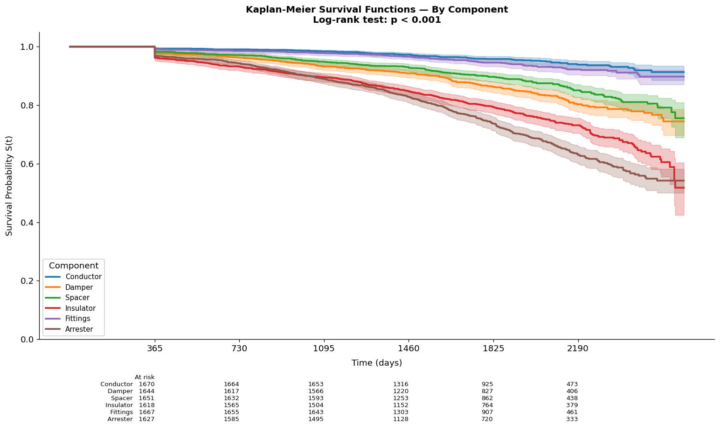
รูปที่ 5 เส้นโค้ง Kaplan-Meier รายอุปกรณ์ / Kaplan-Meier survival curves by component
*รูปที่ 5 — เส้นโค้ง KM แยกตามอุปกรณ์ พร้อมแถบ 95% CI และตาราง numbers-at-risk / KM survival curves per component with 95% CI and numbers-at-risk table.*
Pairwise ตาม component (logrank_pairwise_component.csv):
Pair | test statistic | p-value | −log₂(p) | นัยสำคัญ
Arrester vs Conductor | 369.51 | 2.39×10⁻⁸² | 271.1 | ***
Arrester vs Fittings | 321.06 | 8.50×10⁻⁷² | 236.1 | ***
Conductor vs Insulator | 255.08 | 2.03×10⁻⁵⁷ | 188.3 | ***
Fittings vs Insulator | 213.31 | 2.60×10⁻⁴⁸ | 158.1 | ***
Arrester vs Spacer | 153.27 | 3.34×10⁻³⁵ | 114.5 | ***
Conductor vs Damper | 103.17 | 3.08×10⁻²⁴ | 78.1 | ***
Arrester vs Damper | 97.75 | 4.75×10⁻²³ | 74.2 | ***
Insulator vs Spacer | 78.90 | 6.52×10⁻¹⁹ | 60.4 | ***
Damper vs Fittings | 75.07 | 4.55×10⁻¹⁸ | 57.6 | ***
Conductor vs Spacer | 60.81 | 6.27×10⁻¹⁵ | 47.2 | ***
Damper vs Insulator | 40.17 | 2.33×10⁻¹⁰ | 32.0 | ***
Fittings vs Spacer | 39.06 | 4.10×10⁻¹⁰ | 31.2 | ***
Arrester vs Insulator | 12.72 | 3.63×10⁻⁴ | 11.4 | ***
Damper vs Spacer | 6.54 | 1.05×10⁻² | 6.6 | *
Conductor vs Fittings | 2.65 | 0.1035 | 3.3 | ns
Note: −log₂(p) ใช้กรณี p-value ในชุดข้อมูลนี้เล็กมากจนอ่านยาก และบอกแค่ ความมั่นใจทางสถิติ ไม่ได้บอก ขนาดของความแตกต่าง จริงๆ (ยิ่ง −log₂(p) สูง = ยิ่งมั่นใจว่าสอง survival curve แตกต่างกัน)
Interpretation: ทุกคู่แตกต่างกันอย่างมีนัยสำคัญ (p < 0.05) ยกเว้น คู่ Conductor–Fittings (p = 0.104) ซึ่งแยกกันไม่ออกในเชิงสถิติ — สอดคล้องกับการที่ทั้งสองมีอัตราการชำรุดต่ำสุดและเส้น KM ที่อยู่ติดกัน

Pairwise ตาม region (logrank_pairwise_region.csv):
Pair | test statistic | p-value | −log₂(p) | นัยสำคัญ
Central vs North | 41.32 | 1.29×10⁻¹⁰ | 32.85 | ***
Central vs South | 34.31 | 4.71×10⁻⁹ | 27.66 | ***
Central vs Northeast | 29.21 | 6.49×10⁻⁸ | 23.87 | ***
North vs Northeast | 1.00 | 0.3177 | 1.65 | ns
North vs South | 0.35 | 0.5520 | 0.86 | ns
Northeast vs South | 0.18 | 0.6719 | 0.57 | ns
การตีความ / Interpretation: ภูมิภาค Central แตกต่างจากทุกภูมิภาคอื่นอย่างมีนัยสำคัญสูง (p < 1 × 10⁻⁷ ทุกคู่) ขณะที่ North, Northeast และ South แยกกันไม่ออก ในเชิงสถิติ (p = 0.318–0.672) ชี้ว่ามีปัจจัยเชิงภูมิศาสตร์/สิ่งแวดล้อมเฉพาะของ Central ที่ทำให้พฤติกรรมการอยู่รอดต่างจากภูมิภาคอื่น ซึ่งจะถูกอธิบายเชิงปริมาณผ่าน covariate ในเฟส Cox/AFT
วิเคราะห์ทีละคู่ 🔴 คู่ที่แตกต่างกันอย่างมีนัยสำคัญ (p < 0.05)
Central vs North — test_stat = 41.3, p = 1.3×10⁻¹⁰
- -log2(p) = 32.8 ✅ แตกต่างกันมาก — สภาพแวดล้อม Central กับ North ส่งผลต่ออายุอุปกรณ์ต่างกันชัดเจน
Central vs South — test_stat = 34.3, p = 4.7×10⁻⁹
- -log2(p) = 27.7 ✅ แตกต่างกันมาก — South มีความชื้นสูง ฝนมาก ส่งผลให้ survival ต่างจาก Central
Central vs Northeast — test_stat = 29.2, p = 6.5×10⁻⁸
- -log2(p) = 23.9 ✅ แตกต่างกัน — Central เป็นพื้นที่ใกล้ชายฝั่ง มี pollution severity สูงกว่า Northeast

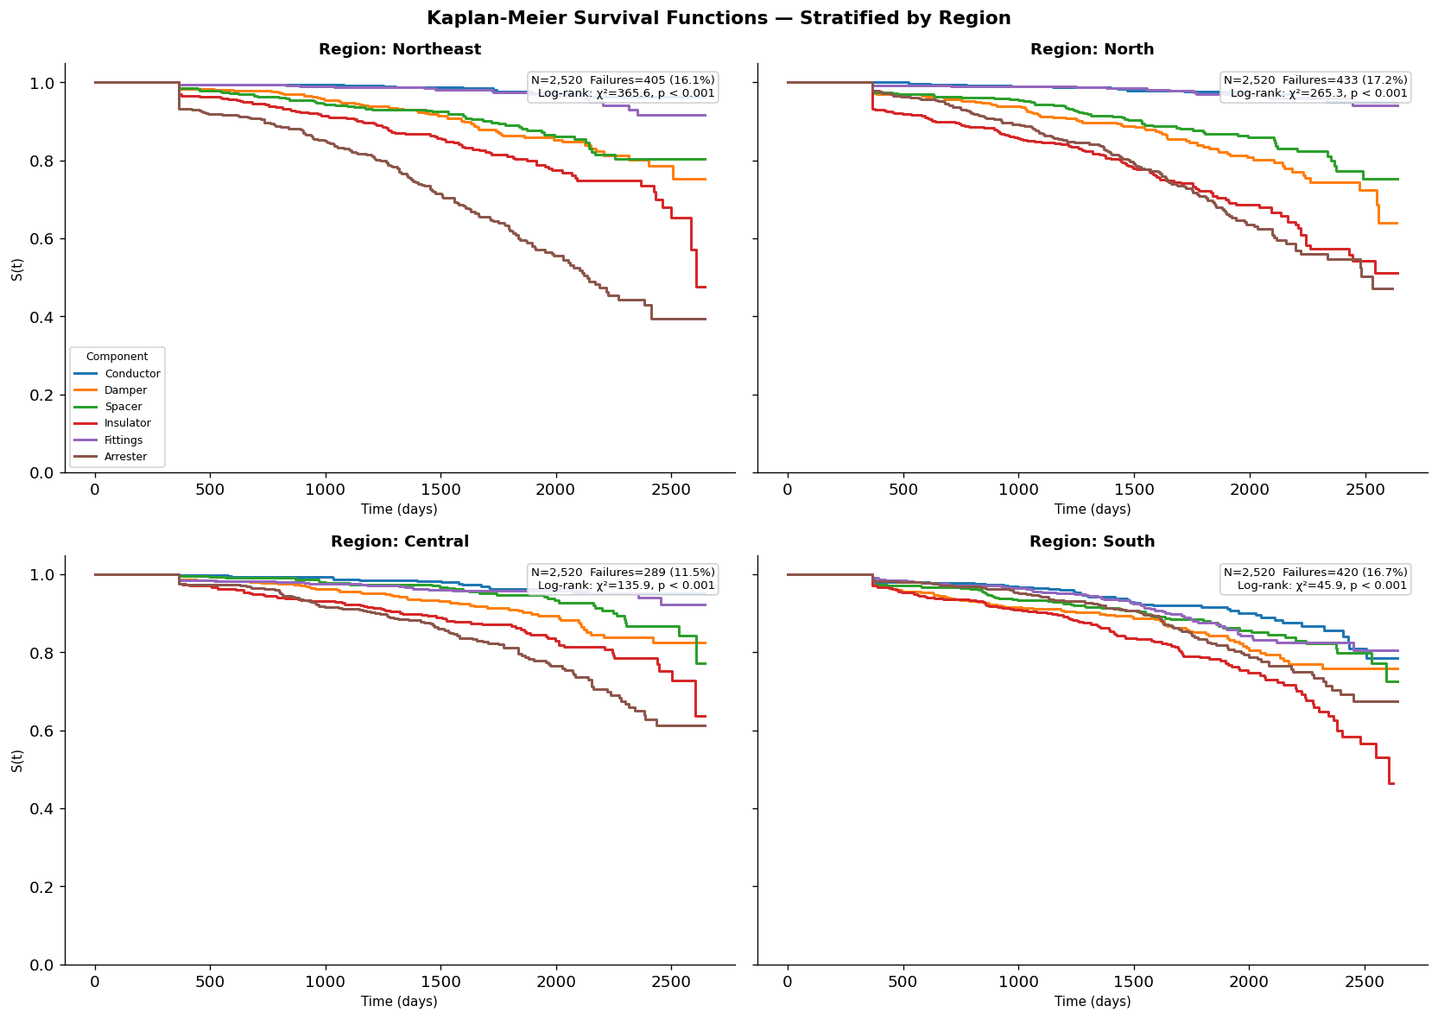
รูปที่ 6 เส้นโค้ง KM รายภูมิภาค / Kaplan-Meier curves by region
*รูปที่ 6 — เส้นโค้ง KM แยกตามภูมิภาค (กริด 2×2) — Central แยกออกชัดเจนจากภูมิภาคอื่น / KM curves per region (2×2 grid); Central separates clearly from the others.*
5.5 เชื่อมโยงสู่เฟสถัดไป / Link to Next Phase
H(t) คือ การสะสมความเสี่ยงตั้งแต่วันติดตั้งจนถึงเวลา t H(t) = 0.6 หมายถึง สะสมความเสี่ยงไป 60% แล้ว
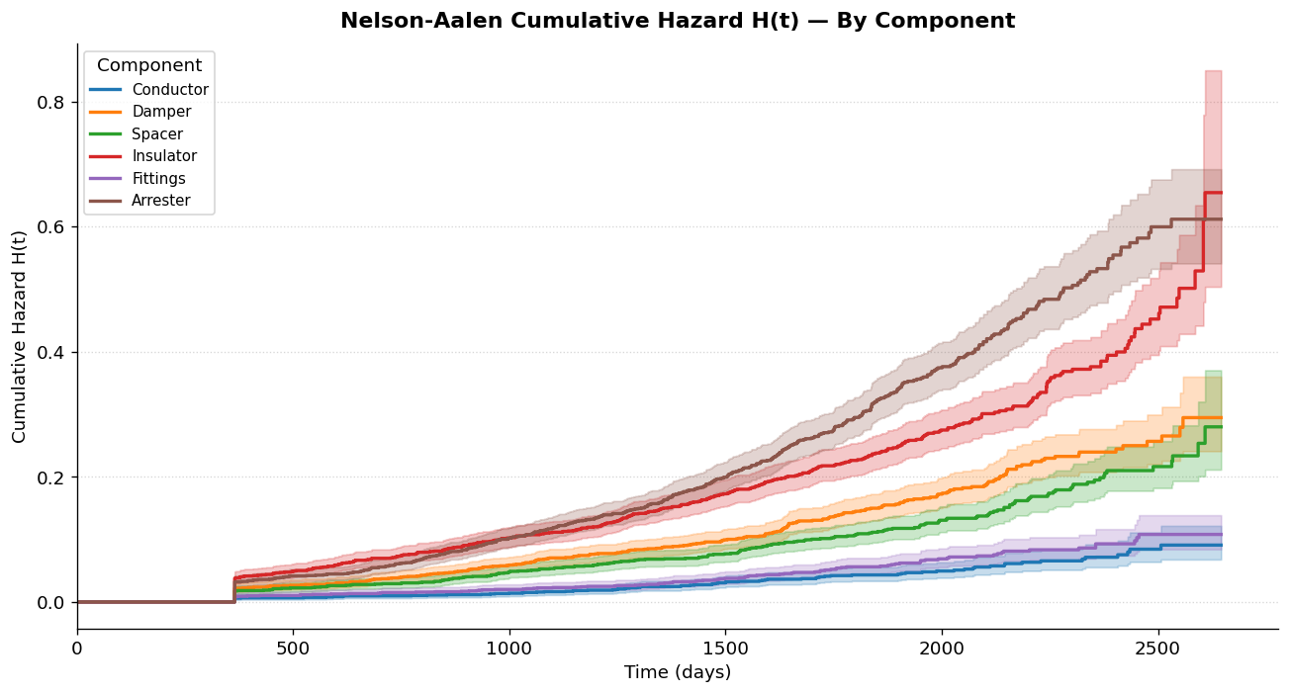
รูปที่ 7 cumulative hazard curves by component
Nelson-Aalen ให้ภาพ cumulative hazard H(t) ที่มี รูปทรงแตกต่างกันในแต่ละชิ้นส่วน บางตัวเว้า บางตัวนูน บางตัวใกล้เส้นตรง บ่งชี้ว่า instantaneous hazard h(t) มีพฤติกรรมที่ซับซ้อนและไม่เป็นเอกภาพ รูปทรงที่หลากหลายนี้เป็นแรงจูงใจโดยตรงให้ Phase 4 ประมาณ instantaneous hazard h(t) แบบเรียบด้วย Epanechnikov kernel smoother บนส่วนเพิ่ม (increments) ของ NA เพื่อเปิดเผยว่าความเสี่ยงสูงสุดเกิดในช่วงใดของอายุการใช้งาน โดยไม่สมมติ distribution ล่วงหน้าและเพื่อเปรียบเทียบกับแบบจำลองพาราเมตริก (Weibull, Log-logistic ฯลฯ) ต่อไป
อ่านกราฟทีละชิ้นส่วน
Arrester (น้ำตาล) — สูงสุด H(t) ≈ 0.65
- เริ่มสะสมความเสี่ยงเร็วที่สุดตั้งแต่ช่วงต้น
- ความชันสม่ำเสมอตลอด แสดงว่าความเสี่ยงสะสมอย่างต่อเนื่องทุกวัน
- ปลายทาง H ≈ 0.65 สูงกว่าทุกตัว
Insulator (แดง) — H(t) ≈ 0.62
- ช่วงต้นใกล้เคียง Arrester แต่แยกออกหลังวันที่ ~1,500
- CI กว้างมากช่วงปลาย → ข้อมูล at-risk น้อยลง ความไม่แน่นอนสูง
Damper (ส้ม) และ Spacer (เขียว) — H(t) ≈ 0.28–0.37
- สะสมความเสี่ยงในระดับกลาง
- Damper สูงกว่า Spacer เล็กน้อยตลอดช่วง
Conductor (น้ำเงิน) และ Fittings (ม่วง) — H(t) ≈ 0.09–0.12
- ต่ำที่สุด ความเสี่ยงสะสมช้ามาก
- เส้นแทบทับกัน สอดคล้องกับ Log-rank ที่บอกว่าสองตัวนี้ไม่ต่างกัน (ns)

เปรียบเทียบกับ KM S(t)
มุมมอง | KM S(t) | NA H(t)
อ่านว่า | โอกาสรอดเหลือกี่ % | สะสมความเสี่ยงไปเท่าไหร่
ทิศทาง | ลดลง 1→0 | เพิ่มขึ้น 0→∞
เหมาะกับ | สื่อสารกับผู้บริหาร | วิเคราะห์ทางสถิติ ต่อยอด Phase 4
ความสัมพันธ์ | S(t) = exp(−H(t)) | H(t) = −log(S(t))
6. Phase 4 — การประมาณอัตราความเสี่ยง / Hazard Estimation
6.1 จุดประสงค์ของเฟสนี้ / Purpose
ใน Phase 3 เราได้ประมาณ cumulative hazard H(t) (อัตราความเสี่ยงสะสม) ผ่าน Nelson-Aalen estimator ซึ่งบอก "ความเสี่ยงรวมที่สะสมมาถึงเวลา t" แต่ยังไม่บอก รูปร่างของความเสี่ยงในแต่ละช่วงเวลา โดยตรง
เป้าหมายของ Phase 4 คือการก้าวจาก H(t) ไปสู่ instantaneous hazard rate h(t) (อัตราความเสี่ยง ณ ขณะหนึ่ง) เพื่อตอบคำถามเชิงรูปร่าง (failure shape) ว่า ความเสี่ยงของการเสียหาย เพิ่มขึ้น / ลดลง / คงที่ ตามอายุการใช้งานหรือไม่ ซึ่งมีนัยทางวิศวกรรมโดยตรง:
- h(t) เพิ่มขึ้นตามเวลา ⇒ พฤติกรรมเสื่อมสภาพ (wear-out) — ยิ่งเก่ายิ่งเสี่ยง สมเหตุสมผลกับการบำรุงรักษาเชิงป้องกัน
- h(t) คงที่ ⇒ ความเสียหายแบบสุ่ม (random / memoryless) — การเปลี่ยนตามอายุไม่ช่วยลดความเสี่ยง
- h(t) ลดลงตามเวลา ⇒ พฤติกรรมเสียช่วงต้น (infant mortality / burn-in)
นอกจากนี้ Phase 4 ยังทำการ fit parametric distributions เพื่อให้ h(t) อยู่ในรูป closed-form formula ที่สามารถใช้ทำนาย (prediction) และคาดการณ์นอกช่วงข้อมูล (extrapolation) ได้ ซึ่ง non-parametric estimator ทำไม่ได้
ในเฟสนี้มี 6 โมเดล ได้แก่ kernel hazard estimator (Model 3) และ parametric models อีก 5 ตัว (Models 4–8)
6.2 Kernel Hazard / Epanechnikov (Model 3)
Kernel hazard estimator ตามแนวทาง Yang et al. (2022) เป็นวิธี non-parametric ที่ปรับ (smooth) ความเสี่ยงจาก increment ของ Nelson-Aalen ให้เป็นเส้นโค้งต่อเนื่อง (ดู src/hazard_models.py):
$$\hat{h}(t) = \frac{1}{b} \sum_i K\!\left(\frac{t - t_i}{b}\right) \cdot \Delta H(t_i)$$
โดยที่:
- $t_i$ คือ Nelson-Aalen event times (เวลาที่เกิดความเสียหายจริง)
- $\Delta H(t_i)$ คือ cumulative-hazard increments — ส่วนต่างของ H(t) ที่แต่ละ event time (จุดนี้คือวิธีที่ผลลัพธ์ Phase 3 ป้อนต่อเข้า Phase 4 โดยตรง) โดยการนับ censored observations ถูกจัดการอย่างถูกต้องภายใน NA estimator แล้ว
- $K(\cdot)$ คือ Epanechnikov kernel: $K(u) = 0.75\,(1 - u^2)\cdot\mathbb{1}(|u| \le 1)$ — kernel ที่มี support จำกัด ($|u|\le 1$) และให้น้ำหนักมากที่สุดที่จุดศูนย์กลาง
การเลือก bandwidth ด้วย LSCV (least-squares cross-validation):
bandwidth $b$ ควบคุมความเรียบ (smoothness) ของเส้น — ค่ามากเกินไปทำให้เส้นเรียบเกินจริง (oversmooth) ค่าน้อยเกินไปทำให้เส้นกระตุก (undersmooth) วิธีเลือก $b$ ในโค้ดเป็นดังนี้:
1. Silverman seed: $b_{\text{sil}} = 1.06\,\sigma\,n^{-1/5}$ (rule-of-thumb เริ่มต้น)
2. สร้าง candidate grid 25 ค่า ในช่วง $[0.3, 2.5] \times b_{\text{sil}}$
3. ใช้ leave-one-out (LOO) ผ่าน kernel weight matrix ที่ zeroed diagonal (no Python loop — fully vectorised) เพื่อหาค่า $\hat{h}_{-i}(t_i)$
4. minimise objective:
$$\text{CV}(b) = \int \hat{h}^2(t)\,dt \;-\; 2\sum_i \hat{h}_{-i}(t_i)\,\Delta H(t_i)$$ โดยใช้ trapezoidal integration บน grid 200 จุด (np.trapz) สำหรับเทอม $\int \hat{h}^2 dt$
5. เลือก $b^*$ ที่ทำให้ CV(b) ต่ำสุด
หมายเหตุ: มีการ trim ปลายหาง 2% (trim_pct=2.0) ในขั้นตอนการประเมิน h(t) เพื่อลด boundary bias ที่ขอบของช่วงข้อมูล และมี fallback ไปใช้ Silverman bandwidth กรณี event น้อยกว่า 5 ตัว
ต้องเลือก b เพราะ:
1. b ต่างกัน → h(t) ต่างกันโดยสิ้นเชิง
2. แต่ละ component มี events ไม่เท่ากัน → b ที่เหมาะสมต่างกัน
3. Silverman ให้แค่ starting point เพราะสมมติ Normal
4. LSCV หา b ที่ minimize prediction error จริงๆ โดยไม่สมมติ distribution ล่วงหน้า
Per-component bandwidths (จาก LSCV; bandwidth แปรผกผันกับจำนวน event — ยิ่ง event มาก ข้อมูลยิ่งแน่น ใช้ bandwidth แคบได้):
Component / ส่วนประกอบ | Events | Bandwidth b* (วัน)
Conductor | 72 | 539
Damper | 183 | 188
Spacer | 152 | 144
Insulator | 308 | 77
Fittings | 77 | 591
Arrester | 391 | 418
จะเห็นว่า Insulator (308 events) และ Arrester (391 events) ซึ่งมี event มากที่สุด ได้ bandwidth แคบที่สุดและกว้างปานกลางตามลำดับ ส่วน Fittings และ Conductor ที่มี event น้อย ได้ bandwidth กว้างที่สุด (591 และ 539 วัน) เพื่อชดเชยความเบาบางของข้อมูล
ผลลัพธ์ / Result: ทุกส่วนประกอบแสดงรูปร่าง hazard ที่ เพิ่มขึ้นแบบ monotonic แล้ว plateau (monotonically increasing then plateauing) ⇒ ยืนยันพฤติกรรม wear-out ไม่ใช่ความเสียหายแบบ random/constant ซึ่งเป็นหลักฐานเชิงประจักษ์ตัวแรกที่จะถูกยืนยันซ้ำด้วย parametric models ใน Phase 5
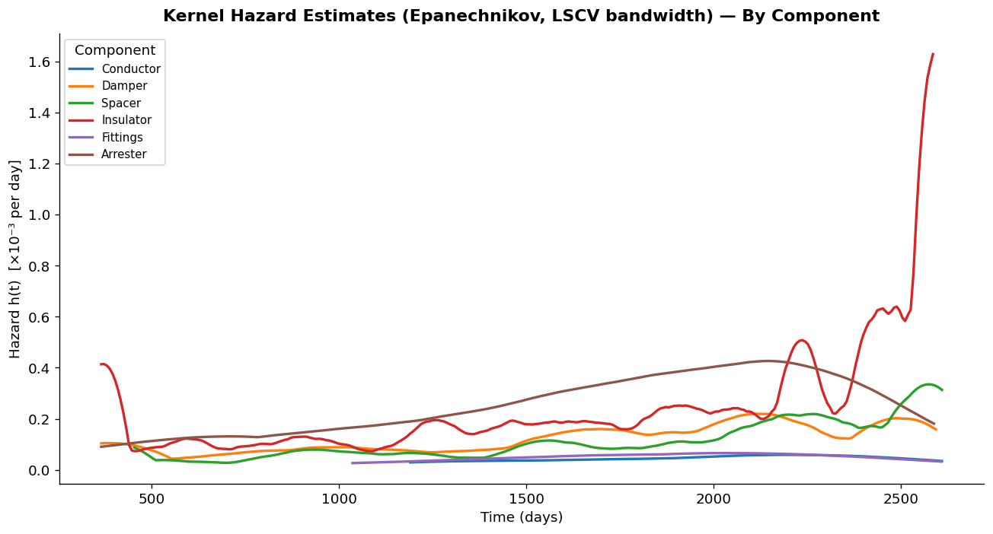
รูปที่ 8 Kernel hazard (Epanechnikov) ทุกอุปกรณ์ / Epanechnikov kernel hazard overlay
*รูปที่ 8 — เส้น kernel hazard (Epanechnikov) ซ้อนทับทุกอุปกรณ์ ทุกเส้นเพิ่มขึ้นแบบ monotonic ⇒ wear-out / Epanechnikov kernel hazard overlay for all components; all curves rise monotonically (wear-out).*
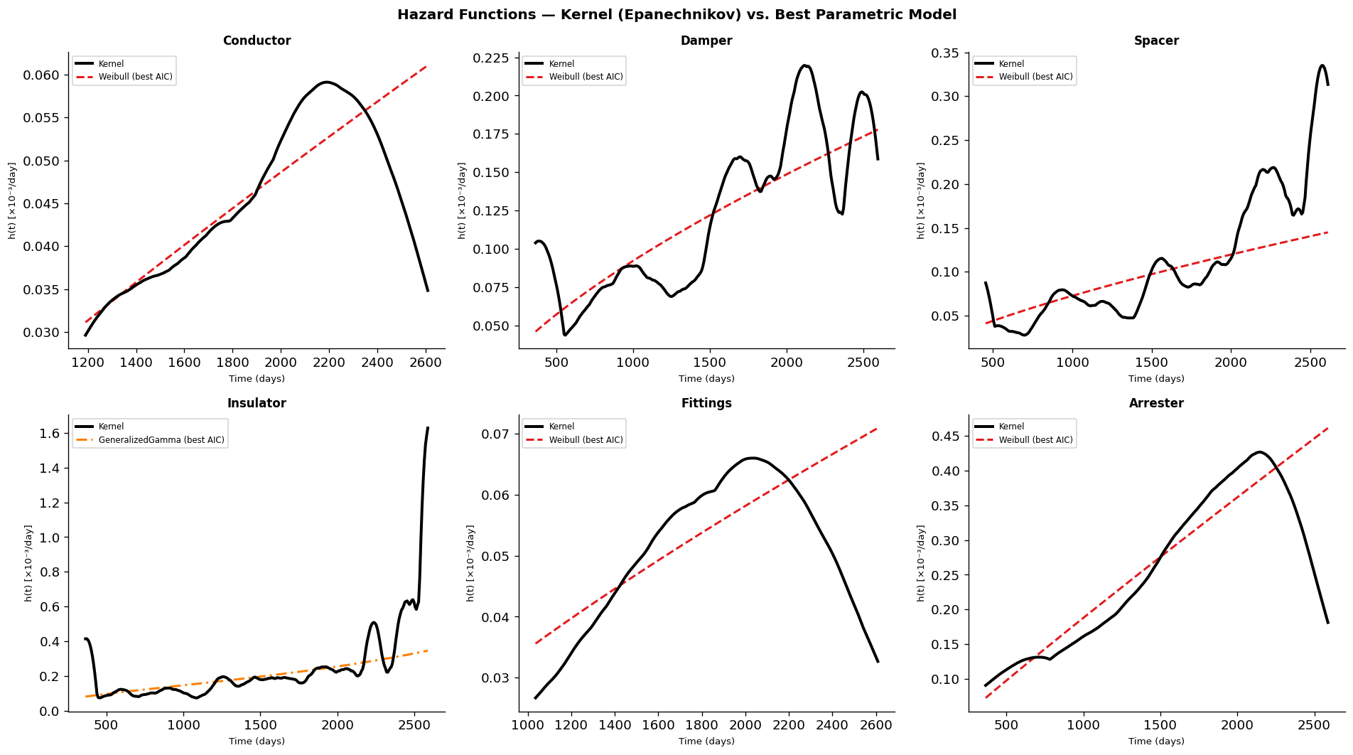
รูปที่ 9 ภาพรวม hazard: kernel เทียบ parametric ที่ดีที่สุด / Hazard overview: kernel vs. best parametric
*รูปที่ 9 — ภาพรวมรายอุปกรณ์ (กริด 2×3): kernel hazard เทียบกับ parametric ที่เหมาะสมที่สุด / Per-component overview (2×3): kernel vs. best-fit parametric hazard.*

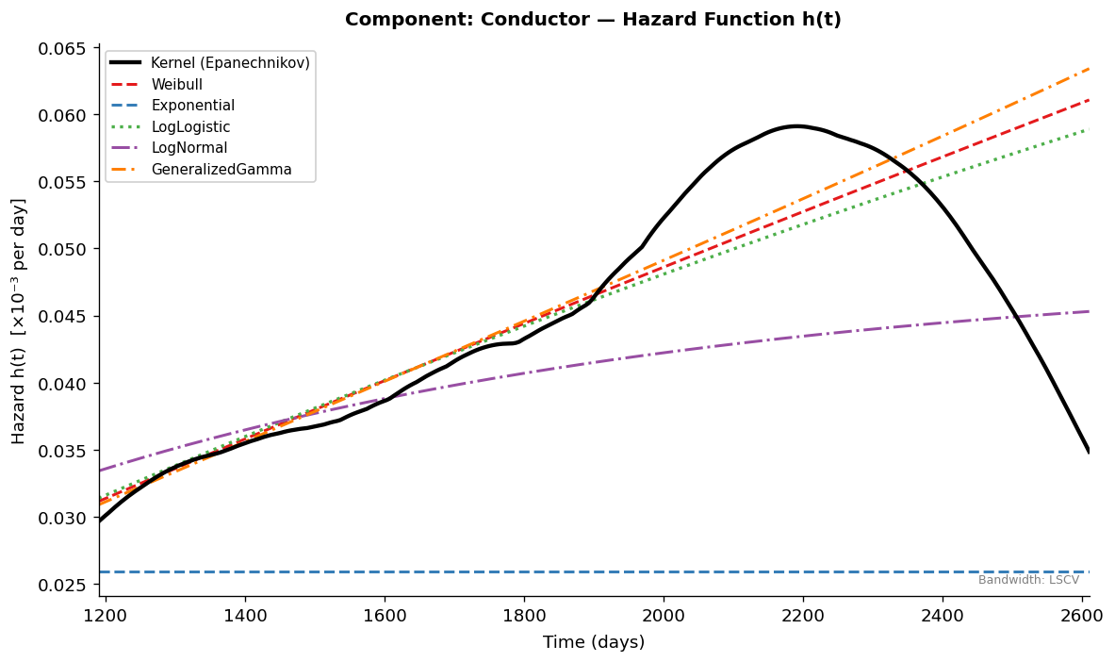
รูปที่ 10 Hazard Conductor / Conductor hazard
*รูปที่ 10 — Conductor: kernel hazard + 5 parametric hazards / Conductor: kernel + 5 parametric hazard curves.*
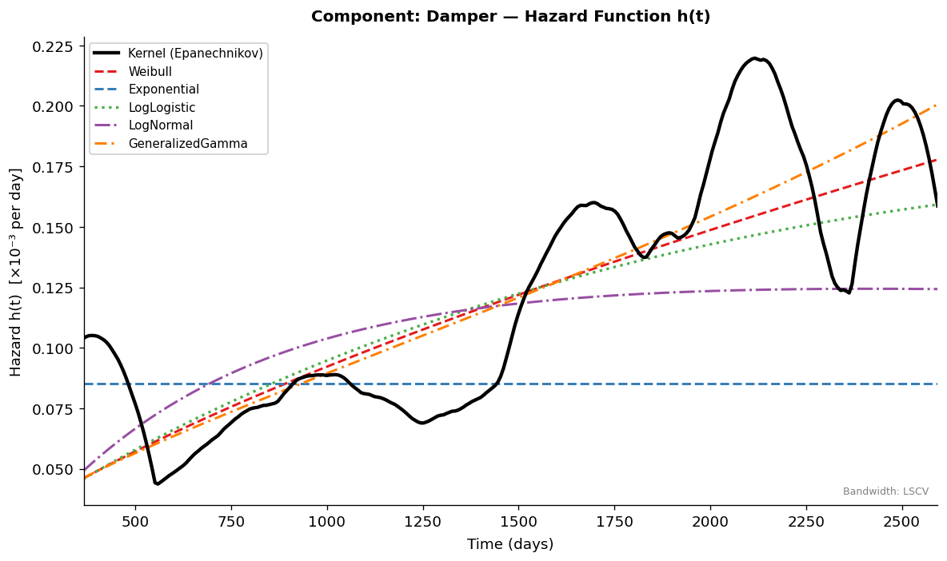
รูปที่ 11 Hazard Damper / Damper hazard
*รูปที่ 11 — Damper: kernel hazard + 5 parametric hazards / Damper: kernel + 5 parametric hazard curves.*
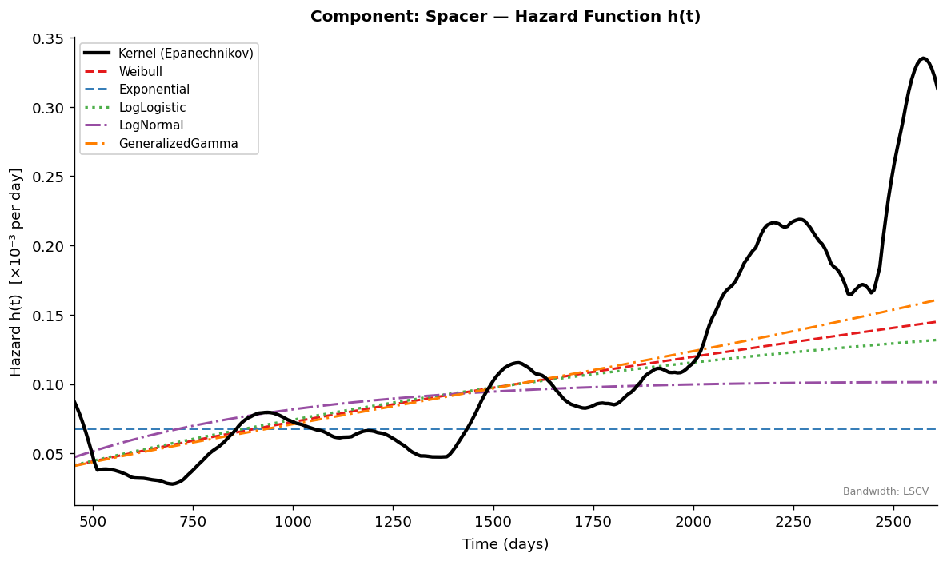
รูปที่ 12 Hazard Spacer / Spacer hazard
*รูปที่ 12 — Spacer: kernel hazard + 5 parametric hazards / Spacer: kernel + 5 parametric hazard curves.*
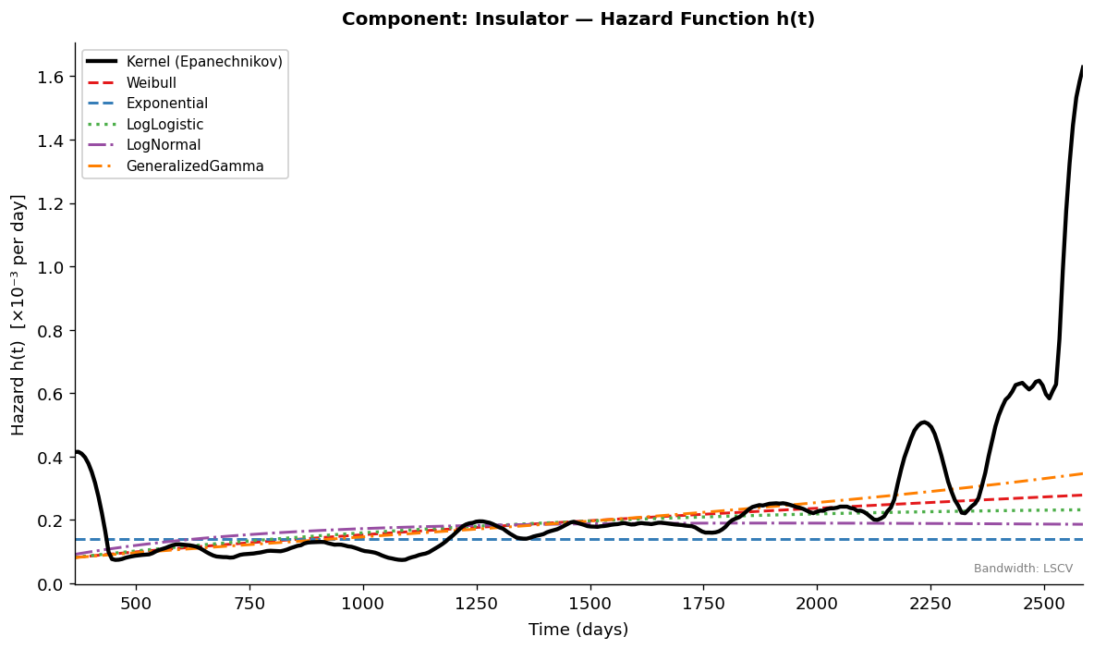
รูปที่ 13 Hazard Insulator / Insulator hazard
*รูปที่ 13 — Insulator: kernel hazard + 5 parametric hazards (best fit = Generalized-gamma) / Insulator: kernel + 5 parametric hazard curves.*
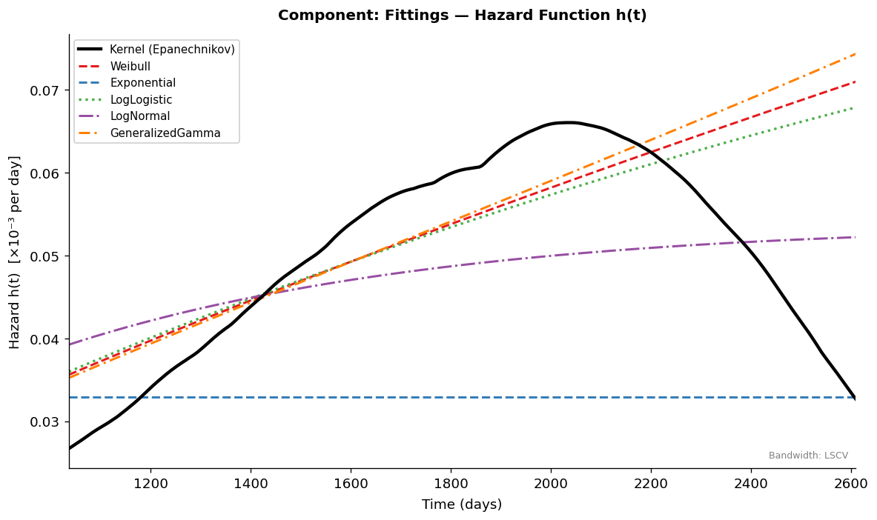
รูปที่ 14 Hazard Fittings / Fittings hazard
*รูปที่ 14 — Fittings: kernel hazard + 5 parametric hazards / Fittings: kernel + 5 parametric hazard curves.*
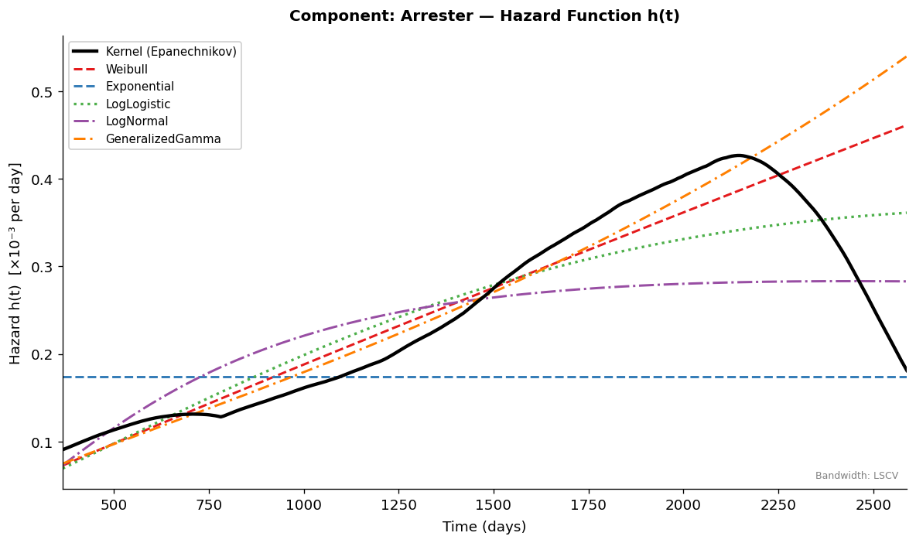
รูปที่ 15 Hazard Arrester / Arrester hazard
*รูปที่ 15 — Arrester: kernel hazard + 5 parametric hazards (shape ρ สูงสุด) / Arrester: kernel + 5 parametric hazard curves (highest shape ρ).*
6.3 Parametric Models (Models 4–8)
หลังจากเห็นรูปร่าง hazard เชิงประจักษ์จาก kernel แล้ว เรา fit parametric distributions 5 ตัว ผ่าน maximum likelihood estimation (MLE) ด้วย lifelines โดยอ่านค่า hazard ออกมาด้วยเมธอด hazard_at_times() (ดู parametric_hazard() ใน src/hazard_models.py)
ทำไมต้อง fit parametric ทับ kernel? — เพราะ parametric model ให้:
- smooth — เส้นเรียบ ไม่ขึ้นกับ bandwidth
- extrapolatable — คาดการณ์นอกช่วงข้อมูล (เกินอายุที่สังเกตได้) ผ่านสูตร closed-form
- parameter-interpretable — พารามิเตอร์ (เช่น shape $\rho$) ตีความเชิงฟิสิกส์ได้โดยตรง
- AIC-comparable — เปรียบเทียบ goodness-of-fit เชิงปริมาณข้ามโมเดลได้ (นำไปใช้ใน Phase 5)
# | Model / แบบจำลอง | Parameters | รูปร่าง hazard ที่แทนได้ / Hazard shape | lifelines Fitter
4 | Weibull | scale $\lambda$, shape $\rho$ | monotonic — เพิ่ม ($\rho>1$), คงที่ ($\rho=1$), ลด ($\rho<1$) | WeibullFitter
5 | Exponential | rate $\lambda$ | คงที่เท่านั้น (constant) — memoryless | ExponentialFitter
6 | Log-logistic | scale $\alpha$, shape $\beta$ | unimodal — เพิ่มแล้วลด (hump) หรือ ลดอย่างเดียว | LogLogisticFitter
7 | Log-normal | $\mu$, $\sigma$ | unimodal — เพิ่มแล้วลด | LogNormalFitter
8 | Generalized-gamma | $\mu$, $\ln\sigma$, $\lambda$ | ยืดหยุ่นสูง — ครอบคลุม Weibull, log-normal, gamma เป็น special cases | GeneralizedGammaFitter
Exponential เป็นกรณีพิเศษของ Weibull ที่ $\rho=1$ จึงเป็น "ตัวควบคุม" สำหรับทดสอบสมมติฐาน constant-hazard ส่วน Generalized-gamma เป็นโมเดลที่ยืดหยุ่นที่สุด (3 พารามิเตอร์) ครอบคลุมหลายตระกูลเป็นกรณีย่อย
7. Phase 5 — การคัดเลือกแบบจำลอง / Model Selection
7.1 จุดประสงค์และวิธีการ / Purpose & Method
เมื่อ fit ครบ 5 parametric models ต่อส่วนประกอบแล้ว เราต้องเลือกโมเดลที่ อธิบายข้อมูลได้ดีที่สุดโดยไม่ overfit เกณฑ์ที่ใช้คือ Akaike Information Criterion (AIC) ซึ่ง trade-off ระหว่าง goodness-of-fit กับความซับซ้อนของโมเดล:
$$\text{AIC} = 2k + 2\cdot(-\text{LLV})$$
โดย $k$ = จำนวนพารามิเตอร์ และ LLV = Log-Likelihood Value (ค่า log-likelihood ของโมเดลที่ fit แล้ว) — AIC ต่ำกว่า = ดีกว่า
จากนั้นคำนวณ ΔAIC เทียบกับโมเดลที่ดีที่สุดของแต่ละส่วนประกอบ:
$$\Delta\text{AIC} = \text{AIC} - \min(\text{AIC})$$
เกณฑ์การตัดสิน (Burnham & Anderson):
- ΔAIC < 2 — มี substantial support (โมเดลแข่งขันได้ ใกล้เคียงตัวที่ดีที่สุด)
- ΔAIC 4–7 — considerably less support (ด้อยกว่าอย่างเห็นได้ชัด)
- ΔAIC > 10 — essentially no support (ปฏิเสธได้)

Component | Weibull |  | Exponential |  |  | Log-logistic |  |  | Log-normal |  |  | Gen-gamma
 | LLV | AIC |  | LLV | AIC |  | LLV | AIC |  | LLV | AIC |  | LLV | AIC
Conductor  ✓ Weibull | −933.5 | 1871.0 |  | −947.8 | 1897.7 |  | −933.6 | 1871.2 |  | −934.4 | 1872.8 |  | −933.4 | 1872.8
Damper  ✓ Weibull | −2621.0 | 5246.1 |  | −2654.5 | 5311.1 |  | −2621.5 | 5247.0 |  | −2621.4 | 5246.8 |  | −2620.8 | 5247.7
Spacer  ✓ Weibull | −2175.0 | 4353.8 |  | −2203.8 | 4409.5 |  | −2175.7 | 4355.4 |  | −2176.9 | 4357.9 |  | −2174.3 | 4354.5
Insulator  ✓ Gen-γ | −3924.6 | 7853.2 |  | −3971.6 | 7945.1 |  | −3927.0 | 7858.1 |  | −3926.1 | 7856.3 |  | −3922.6 | 7851.3
Fittings  ✓ Weibull | −1151.4 | 2306.8 |  | −1166.3 | 2334.5 |  | −1151.5 | 2307.1 |  | −1152.4 | 2308.9 |  | −1151.3 | 2308.6
Arrester  ✓ Weibull | −4685.7 | 9375.4 |  | −4789.8 | 9581.7 |  | −4688.7 | 9381.4 |  | −4694.6 | 9393.2 |  | −4685.3 | 9376.6

การอ่าน Goodness-of-Fit ในตารางนี้ 2 ตัวชี้วัดที่ใช้
LLV (Log-Likelihood Value): โมเดล fit ข้อมูลได้ดีแค่ไหน ไม่มีการลงโทษจำนวนพารามิเตอร์ -- ยิ่งสูง (ใกล้ 0) ยิ่งดี
AIC (Akaike Information Criterion)
AIC = −2 × LLV + 2k (k = จำนวนพารามิเตอร์). ยิ่งต่ำยิ่งดี -- ลงโทษโมเดลที่ซับซ้อนเกินไป

เปรียบเทียบ AIC ในแต่ละแถว (component เดียวกัน)
Arrester:
- Weibull AIC = 9375.4 ← ต่ำสุด = ดีที่สุด
- Gen-gamma AIC = 9376.6 ← ต่างกัน 1.2 = แทบเท่ากัน
- Log-logistic AIC = 9381.4
- Log-normal AIC = 9393.2
- Exponential AIC = 9581.7 ← สูงกว่า Weibull 206 = แย่มาก
7.2 ตาราง ΔAIC เต็ม / Full ΔAIC Matrix
(ตรวจสอบจาก outputs/tables/delta_aic_matrix.csv)
Component / ส่วนประกอบ | Weibull | Exponential | LogLogistic | LogNormal | GenGamma | Best
Conductor | 0.00 | 26.71 | 0.17 | 1.79 | 1.85 | Weibull
Damper | 0.00 | 64.99 | 0.87 | 0.69 | 1.61 | Weibull
Spacer | 0.00 | 55.68 | 1.51 | 4.08 | 0.66 | Weibull
Insulator | 1.87 | 93.82 | 6.82 | 5.02 | 0.00 | GenGamma
Fittings | 0.00 | 27.71 | 0.27 | 2.03 | 1.77 | Weibull
Arrester | 0.00 | 206.25 | 5.98 | 17.81 | 1.18 | Weibull

7.3 การตีความ / Interpretation
1. Weibull ชนะ 5 ใน 6 ส่วนประกอบ (Conductor, Damper, Spacer, Fittings, Arrester) สำหรับ Insulator แม้ Generalized-gamma จะดีที่สุด แต่ Weibull มี ΔAIC = 1.87 < 2 ซึ่งยังอยู่ในเกณฑ์ substantial support ดังนั้นเลือก Weibull เป็น unified model เดียวสำหรับทุกส่วนประกอบได้อย่างมีเหตุผล — ลดความซับซ้อนของการตีความและการนำไปใช้ในเฟสถัดไป (Cox PH ใช้ baseline ร่วม, AFT ใช้ Weibull โดยตรง)
2. Exponential ถูกปฏิเสธในทุกส่วนประกอบ (ΔAIC อยู่ในช่วง 26.71–206.25 ≫ 10) — แสดงว่าสมมติฐาน constant hazard เป็นเท็จ ผลนี้ยืนยันซ้ำ (cross-validate) พฤติกรรม wear-out ที่ kernel estimator ใน Phase 4 ตรวจพบ โดยเฉพาะ Arrester ที่ ΔAIC ของ Exponential สูงถึง 206.25 — ปฏิเสธ constant-hazard อย่างเด็ดขาดที่สุด สอดคล้องกับการเป็นส่วนประกอบที่มี event มากที่สุดและเสื่อมเร็วที่สุด
Exponential ถูก reject ทุกตัว เพราะ Exponential มีแค่พารามิเตอร์เดียว (λ) สมมติว่า hazard คงที่ตลอด ซึ่งไม่สอดคล้องกับข้อมูลจริงเลย
3. โมเดล unimodal (LogLogistic, LogNormal) แข่งขันได้ในบางส่วนประกอบ (เช่น LogLogistic ΔAIC 0.17–1.51 ใน Conductor/Damper/Spacer/Fittings) แต่ไม่มีตัวใดเอาชนะ Weibull ได้ ยืนยันว่า hazard เป็นแบบ monotonic-increasing ไม่ใช่ hump-shaped
7.4 พารามิเตอร์ Weibull ที่ fit ได้ / Fitted Weibull Parameters
(ตรวจสอบจาก outputs/tables/fitted_parameters.csv)
Component / ส่วนประกอบ | scale $\lambda$ (วัน) | shape $\rho$ | การตีความ shape
Conductor | 9793.6 | 1.857 | $\rho>1$ ⇒ increasing hazard
Damper | 5593.5 | 1.689 | $\rho>1$ ⇒ increasing hazard
Spacer | 6294.9 | 1.720 | $\rho>1$ ⇒ increasing hazard
Fittings | 9431.8 | 1.747 | $\rho>1$ ⇒ increasing hazard
Arrester | 3325.9 | 1.944 | $\rho>1$ ⇒ increasing hazard (สูงสุด)
Insulator* | — | — | GenGamma: $\mu$=8.416, $\ln\sigma$=−1.775, $\lambda$=3.891
\* Insulator best-fit เป็น Generalized-gamma (Weibull เป็นทางเลือกที่ ΔAIC=1.87)
การตีความพารามิเตอร์:
- ทุกค่า $\rho > 1$ (1.689–1.944) ⇒ increasing hazard (wear-out) ทุกส่วนประกอบ — ยืนยันข้อสรุปจาก Phase 4 ในเชิงพารามิเตอร์อย่างชัดเจน ไม่มีส่วนประกอบใดแสดง random failure ($\rho=1$) หรือ infant mortality ($\rho<1$)
- Arrester มี $\rho$ สูงสุด (1.944) ⇒ hazard ไต่ขึ้นชันที่สุด สอดคล้องกับการเป็นส่วนประกอบเสี่ยงสูงสุด
- scale $\lambda$ แปรผกผันกับลำดับความเสี่ยง (risk ranking) — $\lambda$ คือ characteristic life (มาตราเวลาของการเสียหาย): Arrester $\lambda$=3325.9 (ต่ำสุด ⇒ เสียเร็วสุด/เสี่ยงสุด) ในขณะที่ Conductor $\lambda$=9793.6 และ Fittings $\lambda$=9431.8 (สูงสุด ⇒ ทนทานสุด/เสี่ยงต่ำสุด) ลำดับนี้สอดคล้องกับอัตราการเกิด event ที่สังเกตได้ใน Phase 2 อย่างสมบูรณ์
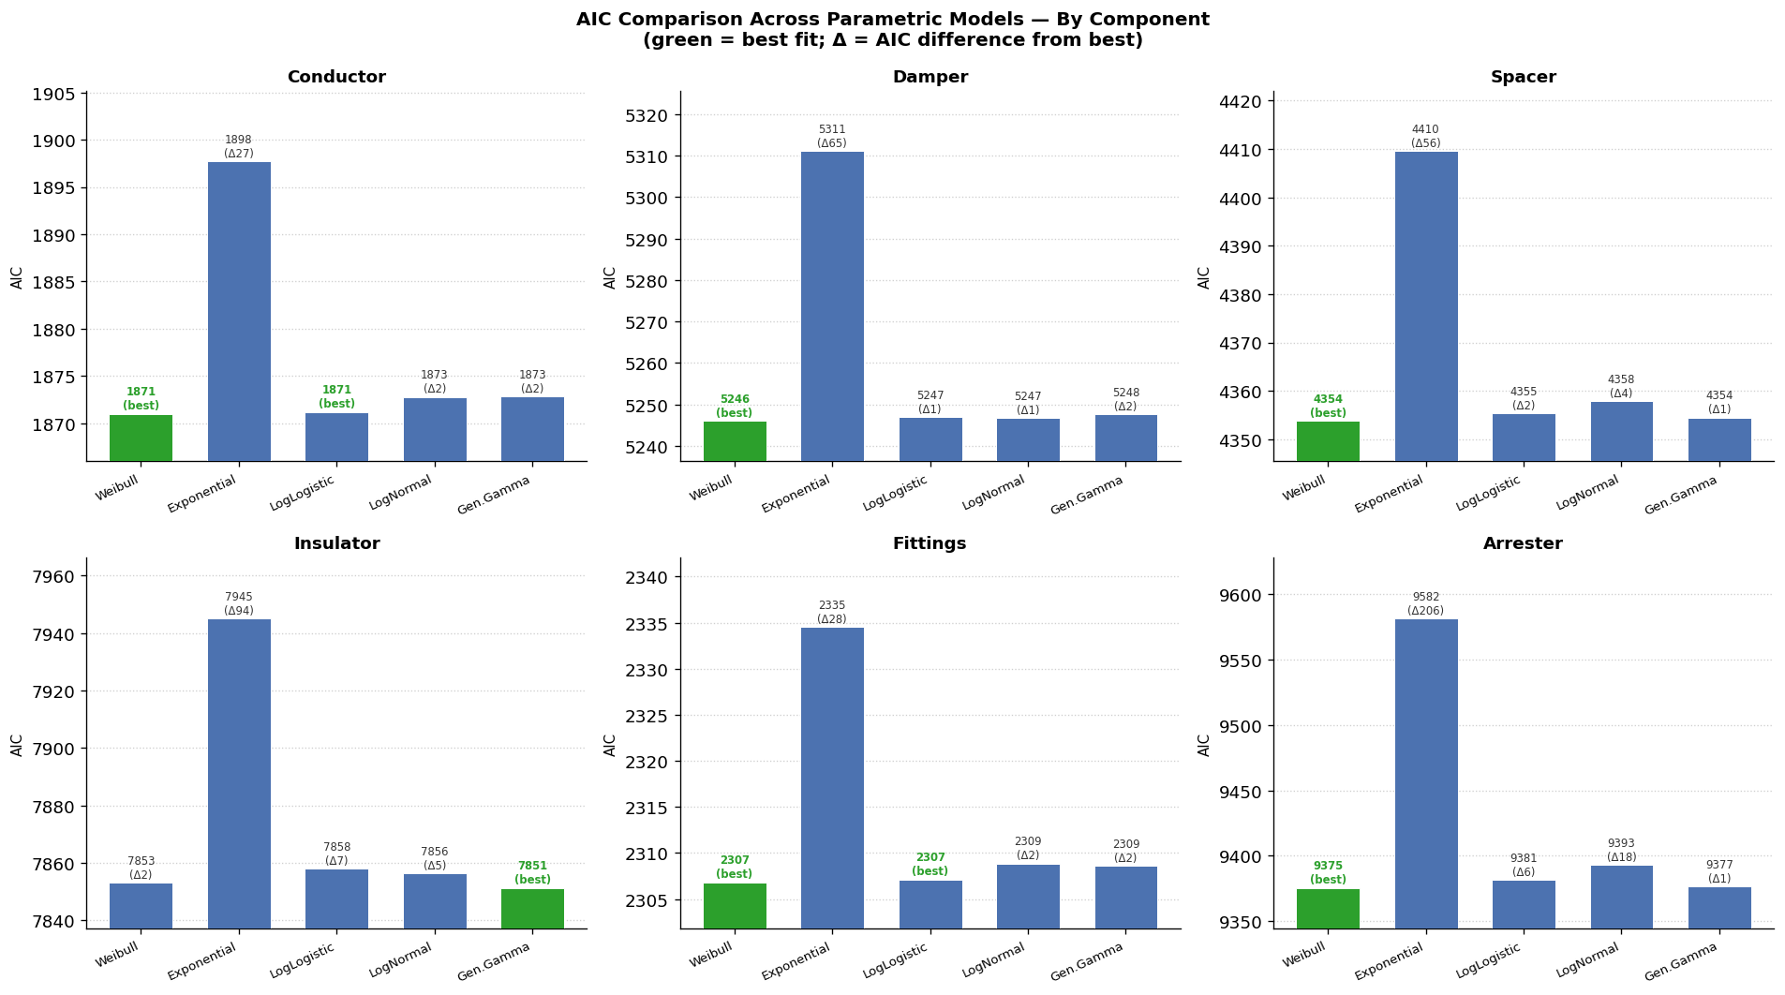
รูปที่ 16 AIC รายอุปกรณ์ (faceted) / Faceted AIC bars per component
*รูปที่ 16 — แผนภูมิแท่ง AIC แยกตามอุปกรณ์ (faceted) สำหรับทั้ง 5 distribution / Faceted AIC bar chart per component across the 5 distributions.*
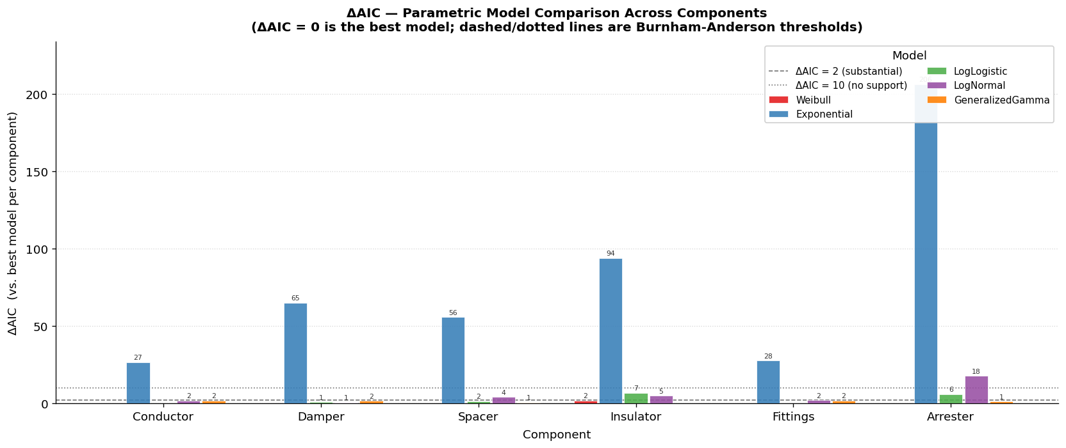
รูปที่ 17 ΔAIC grouped bar พร้อมเกณฑ์ B&A / Grouped ΔAIC bars with Burnham-Anderson thresholds
*รูปที่ 17 — ΔAIC grouped bar พร้อมเส้นเกณฑ์ Burnham & Anderson (ΔAIC = 2, 4, 10) / Grouped ΔAIC bars with B&A support thresholds.*
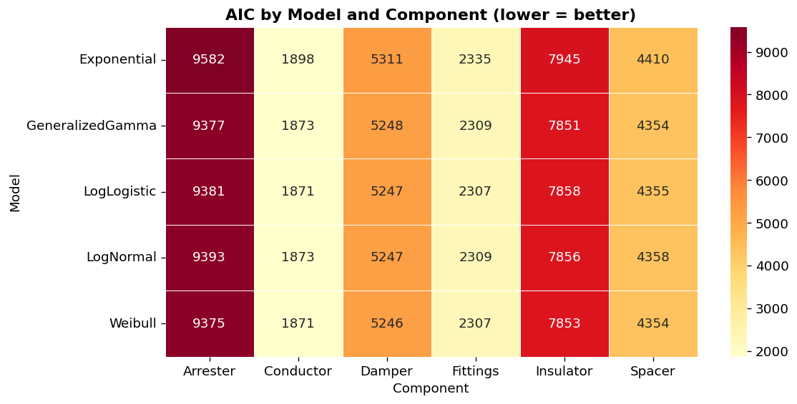
*รูปที่ 18 — Heatmap ของ AIC (distribution × อุปกรณ์) ค่าต่ำ (เข้ม) = ดีกว่า / AIC heatmap (model × component); lower (darker) is better.*
NOTE:

วิเคราะห์และตีความ Hazard Functions — Kernel vs Best Parametric (Weibull)
Component | Shape | Parametric fit | ข้อสรุป
Conductor | Gamma-shaped | ปานกลาง | Non-parametric
Damper | Oscillating | แย่มาก | Non-parametric เท่านั้น
Spacer | Increasing + surge | แย่ | Non-parametric เท่านั้น
Insulator | Late spike | พอใช้ | Non-parametric หลัก
Fittings | Gamma-shaped | ปานกลาง | Non-parametric
Arrester | Increasing | ดีที่สุด | Weibull พอใช้ได้ช่วงกลาง

ข้อสรุปสำคัญที่เชื่อมกับ Phase 5
AIC เลือก Weibull เป็น best parametric สำหรับ 5 ใน 6 component แต่กราฟนี้แสดงให้เห็นว่า "best in class ไม่ได้หมายความว่าดีพอ" โดยเฉพาะ Damper และ Spacer ที่ Weibull แพ้ Kernel อย่างชัดเจนในเชิงรูปร่าง การตัดสินใจบำรุงรักษาที่ใช้ Weibull เพียงอย่างเดียวจะประเมินความเสี่ยงผิดพลาดสำหรับ component เหล่านี้
ยังใช้ WeibullAFT ได้อยู่ไหม
คำตอบคือ "ได้ แต่ต้องรู้ข้อจำกัด" !!! ควรใช้แบบ component-specific ไม่ใช่ one-size-fits-all โดยแบ่งเป็น 2 กลุ่ม
กลุ่มที่ใช้ได้ค่อนข้างมั่นใจ
- Arrester → Kernel ใกล้ Weibull มากที่สุด
- Fittings → Gamma-shaped พอรับได้
- Conductor → ช่วงกลางใช้ได้ ระวังช่วงปลาย
กลุ่มที่ต้องระวังมาก
- Damper → Oscillating → AFT RUL อาจผิดพลาดสูง
- Spacer → Late surge → AFT ประเมิน RUL นานเกินจริง
- Insulator → Late spike → AFT underestimate ความเสี่ยงปลาย
WeibullAFT ที่ทำไปแล้ว → ยังมีคุณค่า ใช้ได้กับ 3 component
ผลที่ได้ (AF, RUL, priority list) → ยังใช้ได้ แต่ควร flag Damper และ Spacer ว่า reliability = low
สิ่งที่เพิ่มความน่าเชื่อถือได้ทันที:
1. เพิ่มคอลัมน์ aft_reliability ใน priority list
2. ใช้ GenGamma AFT สำหรับ Insulator
3. ระบุ limitation ในรายงานว่า "Weibull AFT อาจ underestimate RUL สำหรับ Damper และ Spacer เนื่องจาก hazard shape ไม่ตรงกับ assumption"

7.5 เชื่อมโยงสู่เฟสถัดไป / Link to Next Phase
Phase 3–5 ทั้งหมดวิเคราะห์ เวลาเพียงอย่างเดียว (time alone) โดยยังไม่นำ covariates (ปัจจัยสภาพแวดล้อม/สุขภาพ/การบุกรุก) เข้ามาในแบบจำลองเลย ผลที่ได้บอกเราชัดเจน 2 ประการ:
1. รูปร่างของความเสี่ยงคือ wear-out (kernel + Weibull $\rho>1$ ยืนยันตรงกัน) — การบำรุงรักษาเชิงป้องกันตามอายุมีเหตุผลรองรับ
2. แต่ละส่วนประกอบมี characteristic life ($\lambda$) ต่างกันชัดเจน — บางตัวเสี่ยงสูงกว่าตัวอื่นมาก
อย่างไรก็ตาม คำถามสำคัญที่ time-only models ตอบไม่ได้ คือ: ปัจจัยใดเป็นตัวขับเคลื่อนความเสี่ยง? (ฟ้าผ่า ความชื้น PM2.5 health index การบุกรุก ฯลฯ มีผลเชิงปริมาณเท่าไร?) การจะตอบคำถามนี้ — และเพื่อนำไปสู่การทำนาย RUL รายหน่วยและจัดลำดับความสำคัญในการบำรุงรักษา — ต้องใช้ regression survival models ที่รวม covariates ได้แก่ Cox Proportional Hazards (Phase 6) และ Weibull Accelerated Failure Time / AFT (Phase 7) ซึ่งจะนำเสนอในส่วนถัดไป โดย Weibull baseline ที่คัดเลือกได้ใน Phase 5 จะถูกใช้เป็นรากฐานของโมเดล AFT โดยตรง
8. Phase 6 — Cox Proportional Hazards Model
8.1 จุดหมุนของงานวิจัย / The Pivot of the Study
Phase 6 คือ จุดหมุน (pivot) ของทั้งงานวิจัยนี้ ใน Phase 3–5 เราวิเคราะห์ เวลาเพียงอย่างเดียว (time alone) — เส้นโค้งการรอด (survival) และอัตราอันตราย (hazard) ถูกมองเป็นฟังก์ชันของเวลาโดยไม่มีตัวแปรร่วม (covariate) เข้ามาเกี่ยวข้อง เราตอบได้แค่ว่า *"ประชากรของอุปกรณ์เสื่อมสภาพไปตามเวลาอย่างไร?"*
Cox PH เปลี่ยนคำถามนั้นโดยใส่ตัวแปรร่วม เข้าไปในฟังก์ชัน hazard โดยตรง:
$$h(t \mid \mathbf{x}) = h_0(t)\cdot \exp(\beta_1 x_1 + \beta_2 x_2 + \dots + \beta_p x_p)$$
โดยที่ $h_0(t)$ คือ baseline hazard ที่ไม่ได้ถูกกำหนดรูปแบบไว้ล่วงหน้า (unspecified) — นี่คือเหตุผลที่เรียก Cox ว่าแบบจำลอง กึ่งพารามิเตอร์ (semi-parametric): ส่วนของเวลา $h_0(t)$ ปล่อยให้เป็นอิสระ ส่วนของผลกระทบจากตัวแปรร่วม $\exp(\beta \mathbf{x})$ มีรูปแบบพารามิเตอร์ชัดเจน คำถามจึงเลื่อนจาก *"ประชากรเสื่อมไปตามเวลาอย่างไร?"* มาเป็น "ปัจจัยใดเป็นตัวขับเคลื่อนความเสี่ยงการล้มเหลว และมากน้อยเพียงใด? / WHICH FACTORS drive failure risk, and BY HOW MUCH?"
สมมติฐาน Proportional Hazards (PH assumption): หัวใจของแบบจำลองคือ ผลของตัวแปรร่วมแต่ละตัวจะ คูณ (multiply) baseline hazard ด้วยค่าคงที่ $\exp(\beta x)$ ที่ ไม่เปลี่ยนแปลงตามเวลา (constant over time) กล่าวคือ อัตราส่วนอันตรายระหว่างสองหน่วยที่มีค่าตัวแปรร่วมต่างกันจะคงที่ตลอดช่วงเวลาที่ศึกษา (สมมติฐานนี้ตรวจสอบใน §8.6)
การประมาณค่าด้วย Partial Likelihood: เนื่องจาก $h_0(t)$ ไม่ถูกระบุ Cox จึงประมาณค่าสัมประสิทธิ์ $\beta$ ด้วย partial likelihood ซึ่งพิจารณาเฉพาะ *ลำดับการเกิดเหตุการณ์ (order of events)* ในแต่ละชุดเสี่ยง (risk set) ณ เวลาที่เกิดความล้มเหลว โดยไม่ต้องอาศัยรูปแบบของ baseline hazard เลย — ทำให้ Cox ยืดหยุ่นและทนทานต่อรูปร่างของ hazard ที่ไม่ทราบ
8.2 การเตรียมข้อมูล / Data Preparation
*(ดู src/cox_model.py — prepare_cox_data, fit_cox_by_component)*
แบบจำลองใช้ ตัวแปรร่วม 7 ตัว (7 covariates) ดังนี้:
Covariate | คำอธิบาย / Description | การเข้ารหัส / Encoding
lightning_flash_density | ความหนาแน่นฟ้าผ่า | continuous, z-score
avg_wind_speed_ms | ความเร็วลมเฉลี่ย (m/s) | continuous, z-score
avg_humidity_pct | ความชื้นเฉลี่ย (%) | continuous, z-score
pm25_annual_avg | ค่าฝุ่น PM2.5 เฉลี่ยรายปี | continuous, z-score
HI_score_last | Health Index Score (0–5) | continuous, z-score
voltage_kv | แรงดันไฟฟ้า (kV) | continuous, z-score
encroachment_severity | ระดับการรุกล้ำ | ordinal none/minor/moderate/severe → 0/1/2/3
Z-score standardisation: ตัวแปรต่อเนื่องทั้ง 6 ตัวถูกแปลงเป็นคะแนนมาตรฐาน $(x-\mu)/\sigma$ โดยใช้ ค่าสถิติจากชุดข้อมูลทั้งหมด (full-dataset $\mu, \sigma$) ไม่ใช่จากชุดย่อยรายอุปกรณ์ ทำให้ค่า Hazard Ratio (HR) มีหน่วยเป็น "ต่อ 1 ส่วนเบี่ยงเบนมาตรฐาน (per 1 SD)" และ เทียบกันได้ข้ามอุปกรณ์ทุกประเภท (globally comparable) ส่วน encroachment_severity เข้ารหัสแบบ ordinal เพื่อรักษาลำดับความรุนแรง
กลยุทธ์การ fit: fit แบบจำลอง Cox หนึ่งตัวต่อหนึ่งอุปกรณ์ (one model PER component) รวม 6 แบบจำลอง โดยใช้ CoxPHFitter(penalizer=0.1) ซึ่งเป็น L2 ridge regularisation เพื่อความเสถียรเชิงตัวเลข (numerical stability) เนื่องจาก events-per-variable (EPV) ค่อนข้างต่ำ อยู่ในช่วง 11.7–70.9 (Conductor มี 82 เหตุการณ์ / 7 ตัวแปร ≈ 11.7 EPV ซึ่งต่ำที่สุด) แถวที่มีค่าว่าง (NA) ถูกตัดทิ้งด้วย dropna
8.3 ตรรกะของแบบจำลองและการตีความ Hazard Ratio / Model Logic & HR Interpretation
จากสัมประสิทธิ์ $\beta$ ที่ประมาณได้ เราคำนวณ Hazard Ratio:
$$\text{HR} = \exp(\text{coef}), \qquad \text{CI}_{95\%} = \exp(\text{coef} \pm 1.96\cdot se)$$
การตีความ (ต่อการเพิ่มขึ้น 1 SD ของตัวแปรร่วม):
- HR > 1 → เพิ่มอัตราอันตราย เป็น ปัจจัยเสี่ยง (risk factor) ทำให้รอดสั้นลง
- HR < 1 → ลดอัตราอันตราย เป็น ปัจจัยป้องกัน (protective)
- HR = 1 → ไม่มีผล
ระดับนัยสำคัญแสดงด้วยดาว: * p<0.001, p<0.01, * p<0.05, ns ไม่มีนัยสำคัญ
8.4 ความสามารถในการจำแนก — Concordance Index / Discrimination (C-index)
*(ตรวจสอบจาก outputs/tables/cox_concordance.csv)*
C-index วัดความสามารถของแบบจำลองในการ จัดอันดับ (rank) ว่าหน่วยใดจะล้มเหลวก่อน: 0.5 = สุ่ม (random), 0.7 = ดี (good), > 0.8 = ดีเยี่ยม (excellent)
Component | C-index | การตีความ / Interpretation
Conductor | 0.910 | ดีเยี่ยม / Excellent
Fittings | 0.885 | ดีเยี่ยม / Excellent
Spacer | 0.795 | ดี / Good
Damper | 0.751 | ดี / Good
Insulator | 0.735 | ดี / Good
Arrester | 0.694 | พอใช้ / Acceptable
ข้อสังเกตสำคัญ: การจำแนกดีที่สุดในอุปกรณ์ที่ ล้มเหลวน้อยและสะอาดที่สุด (rarest/cleanest failures) คือ Conductor (อัตราล้มเหลว 4.9%) และ Fittings (6.1%) — เมื่อความล้มเหลวถูกขับเคลื่อนโดยตัวแปร HI อย่างชัดเจน แบบจำลองจึงแยกแยะได้คม ในทางกลับกัน Arrester (อัตราล้มเหลว 29.5%) มีความสามารถจำแนกอ่อนที่สุด (0.694) เพราะความล้มเหลวเกิดบ่อยและกระจายตัว สะท้อนความผันผวนจากปัจจัยภายนอก (เช่น ฟ้าผ่า) ที่ทำนายได้ยากกว่า
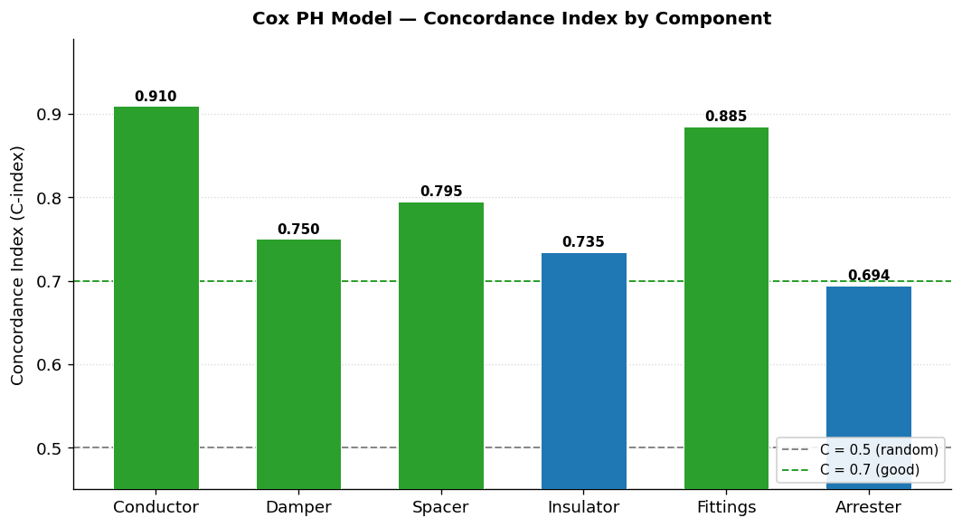
C-index ของ Cox PH รายอุปกรณ์ / Cox PH concordance index per component
*รูปที่ 19 — ดัชนีความสอดคล้อง (C-index) ของแบบจำลอง Cox PH แยกตามอุปกรณ์ / Concordance index of the Cox PH model per component.*
8.5 ผลลัพธ์ Hazard Ratio / Hazard Ratio Results
*(ตรวจสอบจาก outputs/tables/cox_hr_detailed.csv, cox_hazard_ratios.csv)*
ผลลัพธ์หลัก / KEY FINDINGS:
HI_score_last มีนัยสำคัญในทุกอุปกรณ์ทั้ง 6 ประเภท (significant in ALL 6 components) ด้วย HR อยู่ในช่วง 1.65–2.22 และ p < 1e-13 ทั้งหมด — นี่คือ ตัวทำนายที่ทรงพลังที่สุด (dominant predictor) ของทั้งแบบจำลอง การที่ Health Index แย่ลง 1 SD เพิ่มความเสี่ยงล้มเหลวขึ้น 65–122%
ตารางต่อไปนี้แสดงเฉพาะ HR ที่มีนัยสำคัญ (p < 0.05) ทั้งหมด 9 ค่า:
Component | Covariate | HR | 95% CI | p | sig
Conductor | Health Index Score | 1.646 | 1.449–1.870 | 1.9e-14 | *
Damper | Health Index Score | 1.914 | 1.655–2.215 | 2.6e-18 | *
Spacer | Health Index Score | 1.836 | 1.613–2.089 | 2.9e-20 | *
Insulator | Health Index Score | 2.073 | 1.772–2.425 | 8.2e-20 | *
Fittings | Health Index Score | 1.665 | 1.467–1.889 | 2.7e-15 | *
Arrester | Health Index Score | 2.218 | 1.856–2.650 | 1.7e-18 | *
Insulator | PM2.5 Annual Avg | 1.284 | 1.173–1.405 | 6.5e-08 | *
Insulator | Avg Humidity (%) | 1.187 | 1.082–1.303 | 2.9e-04 | *
Arrester | Lightning Flash Density | 1.221 | 1.120–1.331 | 5.3e-06 | *
การตีความเชิงกายภาพ (physical interpretation) ของผลรอง:
- Insulator ไวต่อสภาพแวดล้อมมลพิษ — ทั้ง PM2.5 (HR=1.284) และ ความชื้น (humidity) (HR=1.187) เร่งความล้มเหลว สอดคล้องกับกลไก *pollution flashover* ที่ฝุ่นเกาะผิวฉนวนแล้วความชื้นทำให้เกิดการนำไฟฟ้าตามผิว
- Arrester ไวต่อ ความหนาแน่นฟ้าผ่า (lightning flash density) (HR=1.221) ตามหน้าที่หลักของกับดักเสิร์จที่ต้องรับพลังงานฟ้าผ่าซ้ำ ๆ จนเสื่อม
ตัวแปรร่วมอื่นทั้งหมดไม่มีนัยสำคัญ (ns): avg_wind_speed, voltage_kv และ encroachment_severity ไม่มีผลที่มีนัยสำคัญในอุปกรณ์ใดเลย
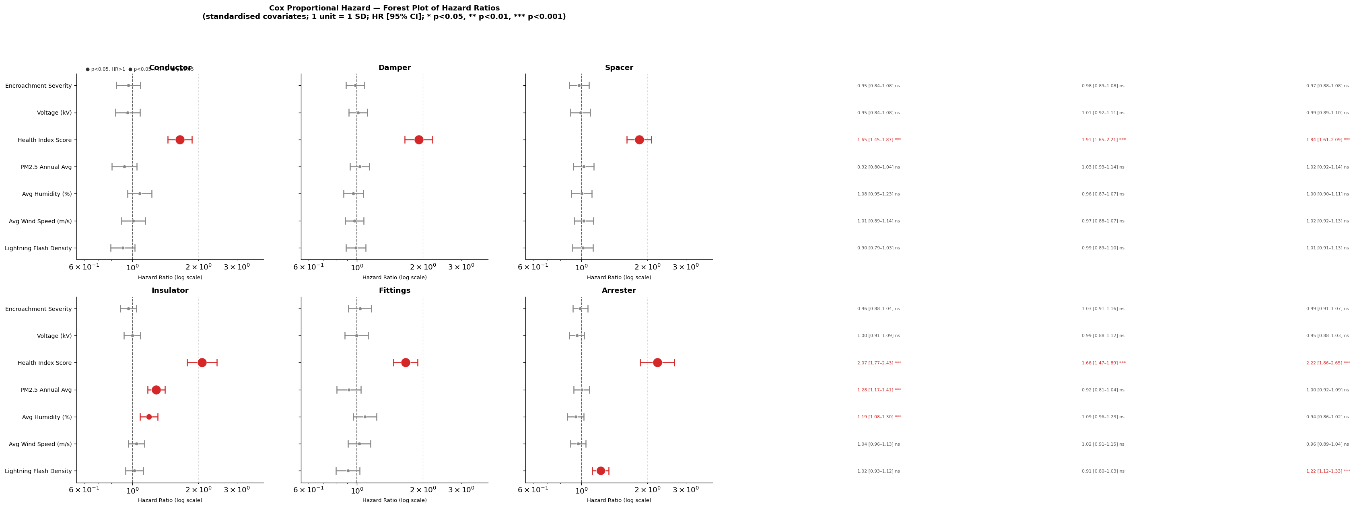
Forest plot ของ Cox PH — HR ± 95% CI ต่อตัวแปรร่วม / Cox PH forest plot, HR ± 95% CI per covariate
*รูปที่ 20 — Forest plot ของ Hazard Ratio พร้อมช่วงความเชื่อมั่น 95% แยกตามอุปกรณ์ (กริด 2×3) เส้นแนวตั้งที่ HR=1 คือเส้นไม่มีผล / Forest plot of hazard ratios with 95% CI per component (2×3 grid); vertical line at HR=1 marks the no-effect reference.*
8.6 การตรวจสอบสมมติฐาน PH / PH Assumption Diagnostics
*(ตรวจสอบจาก outputs/tables/ph_assumption_test.csv — check_ph_assumption)*
เนื่องจาก Cox ตั้งอยู่บนสมมติฐาน proportional hazards เราตรวจสอบด้วย Schoenfeld residuals test (proportional_hazard_test ด้วยการแปลงเวลาแบบ rank-transformed time) ครอบคลุมทั้ง 42 ชุดค่า (6 อุปกรณ์ × 7 ตัวแปรร่วม) หลักการ: Schoenfeld residuals นิยามเฉพาะ ณ เวลาที่เกิดความล้มเหลว และภายใต้สมมติฐาน PH ควรไม่มีแนวโน้มตามเวลา (no time trend); p < 0.05 ชี้ว่าผลของตัวแปรนั้นอาจเปลี่ยนตามเวลา (ละเมิด PH)
คำตัดสิน / VERDICT: สมมติฐาน PH เป็นจริง (PH HOLDS). จากทั้ง 42 ชุดค่า มีเพียง 1 ชุดที่ใกล้เส้นนัยสำคัญ คือ Insulator / PM2.5 (p = 0.0457) ซึ่ง หายไปทันทีภายใต้การแก้ไข Bonferroni (เกณฑ์ = 0.05/42 ≈ 0.0012) ส่วนที่เหลือทั้งหมด p > 0.14
สิ่งสำคัญที่สุด: HI_score_last ซึ่งเป็นตัวทำนายที่ทรงพลังที่สุด ผ่านสมมติฐาน PH ในทุกอุปกรณ์ (p > 0.39 ทุกกรณี: Conductor 0.573, Damper 0.393, Spacer 0.456, Insulator 0.630, Fittings 0.561, Arrester 0.585) — ผลของ Health Index ต่อความเสี่ยงจึงคงที่ตลอดอายุการใช้งาน ทำให้การตีความ HR ของมันมีความน่าเชื่อถือสูง
Component | จำนวนการละเมิด (p<0.05) / Violations | รายละเอียด / Detail
Arrester | 0 | ทุกตัว p > 0.14
Conductor | 0 | ทุกตัว p > 0.57
Damper | 0 | ทุกตัว p > 0.29
Fittings | 0 | ทุกตัว p > 0.23
Spacer | 0 | ทุกตัว p > 0.45
Insulator | 1 | PM2.5 Annual Avg: p = 0.046 (หายไปหลัง Bonferroni)
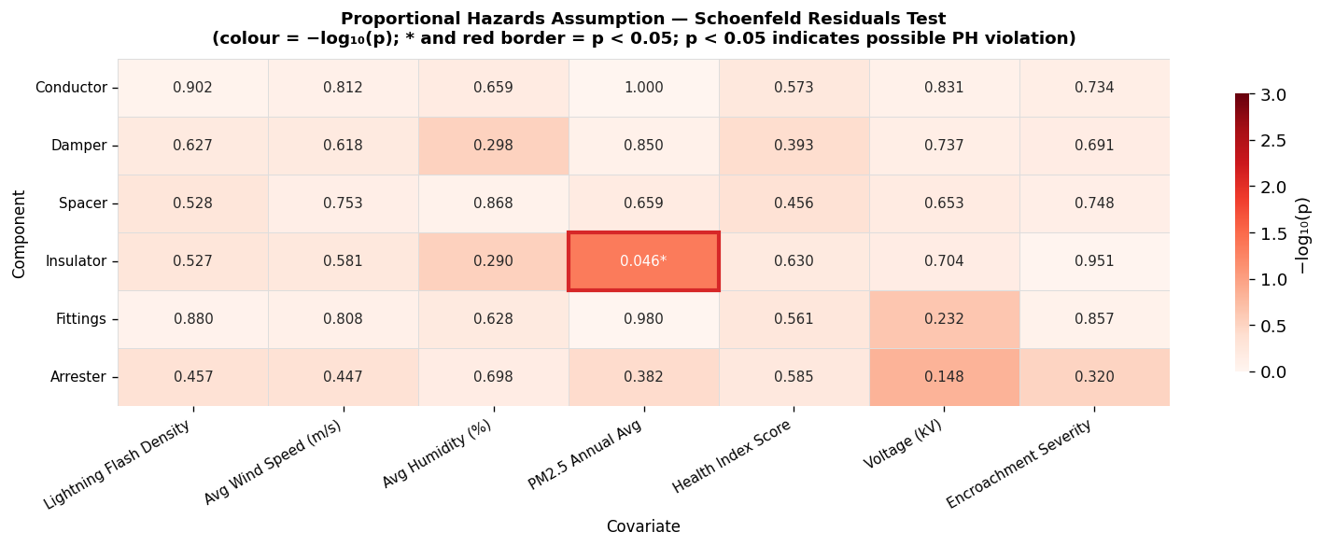
Heatmap ค่า p ของการทดสอบ PH / PH assumption test p-value heatmap
*รูปที่ 21 — Heatmap ของค่า p จากการทดสอบ Schoenfeld (อุปกรณ์ × ตัวแปรร่วม) เซลล์เดียวที่เข้าใกล้เกณฑ์คือ Insulator / PM2.5 / Heatmap of Schoenfeld test p-values (component × covariate); the only borderline cell is Insulator / PM2.5.*
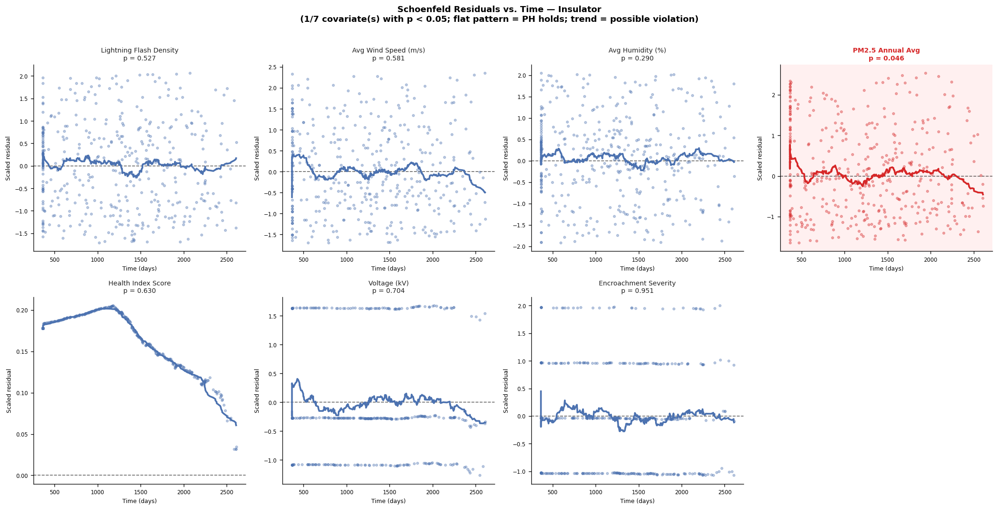
Schoenfeld residuals ของ Insulator / Schoenfeld residuals for Insulator
*รูปที่ 22 — Schoenfeld residuals เทียบกับเวลา สำหรับ Insulator (กรณีที่ใกล้เส้นนัยสำคัญที่สุด) เส้น smoother ที่แบนราบยืนยันว่าไม่มีแนวโน้มตามเวลาที่มีนัยสำคัญหลังแก้ไขการทดสอบหลายครั้ง / Scaled Schoenfeld residuals vs. time for Insulator (the most borderline case); the flat smoother confirms no meaningful time trend after multiple-testing correction.*
Schoenfeld Residuals คืออะไร
ถ้า Cox PH assumption ถูกต้อง:
HR ของแต่ละ covariate คงที่ตลอดเวลา
→ Schoenfeld residuals ไม่มีแนวโน้มตามเวลา
→ เส้น smooth trend ควรแนวนอน (flat)

ถ้าเห็น trend ชัดเจน:
→ HR เปลี่ยนแปลงตามเวลา
→ PH assumption ถูกละเมิด

Lightning Flash Density — p = 0.537 เส้น trend แนวนอนสนิท จุดกระจายสม่ำเสมอตลอด ไม่มีแนวโน้มใดๆ
✅ PH assumption ผ่าน = HR ของ lightning คงที่ตลอดอายุ Insulator

‼️‼️ "กราฟแสดง declining trend ชัดเจน HR ของ HI Score ลดลงตามอายุอุปกรณ์ p=0.630 ไม่มีนัยสำคัญทางสถิติ แต่ visual evidence บ่งชี้ว่า PH assumption อาจไม่ hold อย่างสมบูรณ์ ควร flag เป็น limitation และพิจารณา time-varying coefficient model"

PM2.5 Annual Avg — p = 0.046 ⚠️ trend โค้งลงหรือขึ้นอย่างเห็นได้ชัด จุดกระจายไม่สม่ำเสมอตามเวลา
p = 0.046 < 0.05 → ละเมิด PH assumption
หมายความว่า HR ของ PM2.5 ต่อ Insulator ไม่คงที่ตามเวลา อาจสูงในช่วงต้นและลดลงทีหลัง หรือในทางกลับกัน

8.7 บทสรุปและการเชื่อมโยงสู่ Phase ถัดไป / Synthesis & Link to Next Phase
Cox PH เปลี่ยนการศึกษาจาก "เวลาเพียงอย่างเดียว" ไปสู่ "ปัจจัยขับเคลื่อนความเสี่ยง" ได้สำเร็จ และให้ข้อสรุปเชิงปฏิบัติการที่ชัดเจน:
1. Health Index คือปัจจัยหลักสากล — HI_score_last ทรงพลังในทุกอุปกรณ์ (HR 1.65–2.22) และผ่าน PH ทุกกรณี เป็นสัญญาณเตือนภัยที่น่าเชื่อถือที่สุดสำหรับการบำรุงรักษาเชิงป้องกัน
2. ปัจจัยสิ่งแวดล้อมเฉพาะอุปกรณ์ — PM2.5/ความชื้นต่อ Insulator และฟ้าผ่าต่อ Arrester ชี้เป้าหมายการลงทุน (เช่น ฉนวนทนมลพิษในพื้นที่ฝุ่นสูง, การป้องกันฟ้าผ่าในพื้นที่ฟ้าผ่าหนาแน่น)
3. แบบจำลองเชื่อถือได้ — C-index ดีถึงดีเยี่ยม (0.69–0.91) และสมมติฐาน PH เป็นจริง
อย่างไรก็ตาม Cox ตอบเพียงว่า *"หน่วยใดมีความเสี่ยงสูงกว่า ณ ตอนนี้ (which units are at higher RISK RIGHT NOW)"* ผ่านอัตราส่วนอันตราย แต่ ไม่ให้คำทำนายเวลารอดชีวิตรายหน่วยโดยตรง เพราะ baseline hazard $h_0(t)$ ไม่ถูกกำหนดรูปแบบ
นี่คือสะพานสู่ Phase 7 — Weibull AFT Model ซึ่งกำหนดรูปแบบ baseline ให้ชัดเจน (parametric) และเปลี่ยนคำถามไปสู่ *"แต่ละปัจจัยเพิ่มหรือลด อายุการใช้งาน (LIFE) เท่าไร?"* ผ่าน Time Ratio / Acceleration Factor ทำให้สามารถทำนายเวลารอดและ Remaining Useful Life (RUL) รายหน่วยได้ ซึ่งจำเป็นต่อการจัดลำดับความสำคัญการบำรุงรักษา (priority maintenance list)
PART B — Individual-Level Analysis / การวิเคราะห์ระดับรายชิ้น
ส่วนนี้เปลี่ยนมุมมองจากการวิเคราะห์ระดับกลุ่ม (population-level: KM, Nelson-Aalen, hazard, model selection) ไปสู่การวิเคราะห์ระดับรายชิ้นส่วน (individual-level) โดยอาศัยแบบจำลองที่มี covariate เพื่อตอบคำถามเชิงปฏิบัติการสองข้อ คือ (1) ปัจจัยใดเร่ง/ชะลอการเสื่อมสภาพ และ (2) อุปกรณ์แต่ละชิ้นเหลืออายุการใช้งานเท่าใด (Remaining Useful Life)
9. Phase 7 — Weibull AFT Model & Remaining Useful Life / แบบจำลอง Weibull AFT และอายุการใช้งานคงเหลือ
9.1 วัตถุประสงค์และความต่างจาก Cox / Purpose & contrast with Cox
แบบจำลอง Accelerated Failure Time (AFT) สร้างแบบจำลอง เวลาการอยู่รอด (survival time) โดยตรง ไม่ใช่ hazard rate แบบ Cox PH จุดนี้คือความแตกต่างเชิงแนวคิดที่สำคัญ
 | Cox PH | Weibull AFT
สร้างแบบจำลองของ | hazard rate (อัตราเสี่ยง) | survival time (เวลาอยู่รอด)
ค่าหลักที่รายงาน | Hazard Ratio (HR) | Time Ratio / Acceleration Factor (TR=AF)
คำถามที่ตอบ | "ชิ้นใดเสี่ยง มากกว่า ณ ตอนนี้?" | "covariate แต่ละตัวเพิ่ม/ลด อายุ เท่าใด?"
การใช้งานปลายทาง | จัดอันดับความเสี่ยง | ทำนาย RUL รายชิ้น (per-unit)
เพราะ AFT ทำนายเวลาการอยู่รอดโดยตรง จึงเป็นรากฐานที่ทำให้สามารถคำนวณ RUL รายชิ้น ได้ รูปแบบสมการ Weibull AFT คือ
$$\log(T) = \beta_0 + \beta^\top x + \sigma \cdot \varepsilon, \qquad S(t\mid x) = \exp\!\big(-(t\cdot\lambda(x))^{\rho}\big)$$
โดย lambda_ sub-model เข้ารหัสผลของ covariate บน (log) scale parameter และ rho_ เป็น shape sub-model (ค่าคงที่ intercept เท่านั้นโดย default)
9.2 การเตรียมข้อมูล / Data preparation
ใช้ pipeline การ standardise และ covariate ชุดเดียวกับ Phase 6 (Cox) ทุกประการ โดยเรียกใช้ prepare_cox_data ซ้ำ (ดู src/aft_model.py บรรทัด 62) เพื่อให้ผลลัพธ์เทียบกันได้โดยตรง
- 7 covariates (z-score standardised): lightning_flash_density, avg_wind_speed_ms, avg_humidity_pct, pm25_annual_avg, HI_score_last, encroachment_severity_enc (ordinal 0–3), voltage_kv
- โมเดล: WeibullAFTFitter(penalizer=0.1) แยกฟิตรายชิ้นส่วน (per-component) ผ่าน fit_aft_by_component
9.3 Time Ratio / Acceleration Factor
TR = AF = exp(coef) ตีความ ต่อการเปลี่ยน 1 ค่าเบี่ยงเบนมาตรฐาน (1 SD)
- AF < 1 → เร่งการเสื่อม (accelerates failure, ลดอายุ)
- AF > 1 → ชะลอการเสื่อม (decelerates failure, เพิ่มอายุ)
- AF = 1 → ไม่มีผล
ผลลัพธ์มีนัยสำคัญ (significant, p < 0.05) ทั้งหมด 9/42 combinations และ ทั้ง 9 ตัวมี AF < 1 (เร่งการเสื่อมทั้งหมด ไม่มีตัวใดชะลอ) ตรวจสอบจาก outputs/tables/aft_time_ratios.csv และ aft_acceleration_factors.csv
Component | Covariate | coef | AF (TR) | 95% CI | p | Effect
Conductor | Health Index Score | −0.5537 | 0.575 | 0.513–0.644 | <0.0001 | เร่งการเสื่อม
Damper | Health Index Score | −0.6841 | 0.505 | 0.442–0.576 | <0.0001 | เร่งการเสื่อม
Spacer | Health Index Score | −0.6425 | 0.526 | 0.468–0.591 | <0.0001 | เร่งการเสื่อม
Insulator | Health Index Score | −0.7464 | 0.474 | 0.411–0.547 | <0.0001 | เร่งการเสื่อม
Fittings | Health Index Score | −0.5635 | 0.569 | 0.508–0.638 | <0.0001 | เร่งการเสื่อม
Arrester | Health Index Score | −0.8178 | 0.441 | 0.376–0.518 | <0.0001 | เร่งการเสื่อม
Insulator | PM2.5 Annual Avg | −0.1839 | 0.832 | 0.778–0.890 | <0.0001 | เร่งการเสื่อม
Insulator | Avg Humidity (%) | −0.1395 | 0.870 | 0.811–0.933 | 0.0001 | เร่งการเสื่อม
Arrester | Lightning Flash Density | −0.1146 | 0.892 | 0.843–0.944 | 0.0001 | เร่งการเสื่อม
ตีความ: HI_score_last เป็นปัจจัยเด่นในทุกชิ้นส่วน — การเพิ่มขึ้น 1 SD ของ Health Index ลดเวลาอยู่รอดลงเหลือ 44–57% Arrester ไวต่อ HI มากที่สุด (AF=0.441) ส่วนปัจจัยสิ่งแวดล้อมเฉพาะตัว ได้แก่ PM2.5 และความชื้นมีผลต่อ Insulator (สอดคล้องกลไก flashover/การปนเปื้อนพื้นผิว) และฟ้าผ่ามีผลต่อ Arrester (อุปกรณ์ที่ออกแบบมารับ surge โดยตรง)

ตีความ HI AF = 0.441 ของ Arrester
"HI Score เพิ่มขึ้น 1 SD"
→ เวลาจนถึงเสียหาย × 0.441
→ อายุเหลือแค่ 44.1% ของปกติ → สั้นลง 55.9%
ตัวอย่างเป็นตัวเลข:
Arrester ปกติ (HI ต่ำ) คาดว่าอยู่ได้ 3,000 วัน
Arrester ที่ HI สูงขึ้น 1SD → 3,000 × 0.441 = 1,323 วัน
หายไป 1,677 วัน (~4.6 ปี)

Lightning Flash Density → Arrester (AF = 0.892)
ฟ้าผ่าหนาแน่นเพิ่ม 1SD → อายุ Arrester เหลือ 89.2% (-11%)
กลไก: Arrester ออกแบบมารับ surge โดยตรง
ฟ้าผ่าแต่ละครั้ง = energy สะสมใน MOV (Metal Oxide Varistor)
ยิ่งฟ้าผ่าบ่อย → energy สะสมเร็ว → เสื่อมเร็ว

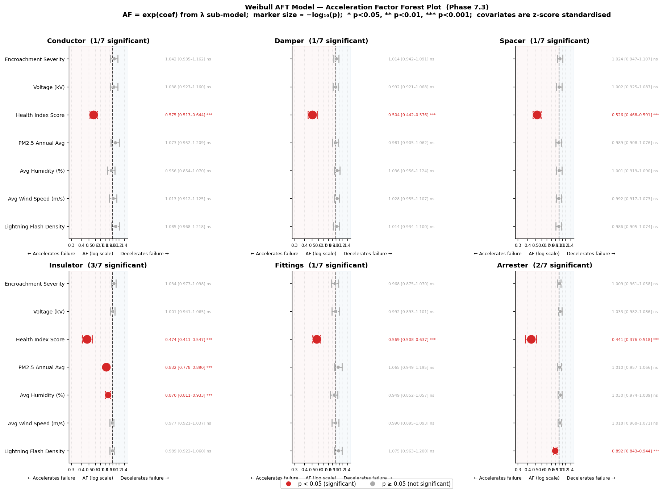
AFT acceleration-factor forest plot / แผนภาพ forest ของ Acceleration Factor
*รูปที่ 23 — Forest plot ของ Acceleration Factor รายชิ้นส่วน (2×3 grid): สีแดง = significant (p<0.05), สีเทา = not significant / AF forest plot per component.*
อ่านกราฟอย่างไร
จุดแดง (significant) = p < 0.05
จุดเทา (ns) = p ≥ 0.05
เส้นแนวตั้ง AF = 1.0 = เส้นอ้างอิง "ไม่มีผล"

จุดซ้ายเส้น AF < 1 → เร่งการเสื่อม (อายุสั้นลง)
จุดขวาเส้น AF > 1 → ชะลอการเสื่อม (อายุยาวขึ้น)

วิเคราะห์ทีละ Component
Conductor, Damper, Spacer — 1/7 significant
ทั้ง 3 ตัวมีรูปแบบเหมือนกันทุกประการ มีเพียง HI Score เท่านั้นที่เป็นจุดแดงอยู่ซ้ายเส้น ส่วนอีก 6 covariates เป็นจุดเทาทั้งหมดและกระจายรอบเส้น AF = 1 โดยไม่มีทิศทางชัดเจน แสดงว่าการเสื่อมของ 3 ชิ้นส่วนนี้ขึ้นอยู่กับสภาพตัวเองเป็นหลัก สภาพแวดล้อมภายนอกไม่มีผลมีนัยสำคัญ
Insulator — 3/7 significant
โดดเด่นที่สุดในกลุ่ม มีจุดแดง 3 ตัวอยู่ซ้ายเส้นชัดเจน ได้แก่ HI Score (AF ต่ำสุด ~0.47), PM2.5 และ Humidity ซึ่งทั้งสองมี CI แคบและไม่ทับเส้น 1.0 เลย แสดงว่า Insulator เป็น component เดียวที่ถูกรุมโจมตีจากสภาพแวดล้อมหลายปัจจัยพร้อมกัน
Arrester — 2/7 significant
มีจุดแดง 2 ตัว คือ HI Score และ Lightning Flash Density ที่อยู่ซ้ายเส้นชัดเจน โดย HI มี AF ต่ำสุด (~0.44) และ Lightning มี CI แคบไม่ทับเส้น 1.0 น่าสังเกตว่า Arrester เป็น component เดียวที่ Lightning มีผลมีนัยสำคัญ สอดคล้องกับหน้าที่ทางวิศวกรรมที่ออกแบบมารับ surge โดยตรง
ข้อมูลที่ actionable จาก plot นี้:
1. ตรวจ HI ทุกชิ้นส่วนสม่ำเสมอ → สำคัญที่สุดทุกกรณี
2. Insulator ในพื้นที่ PM2.5 สูงและชื้น → ต้องทำความสะอาดบ่อยขึ้น → รอบตรวจสั้นกว่าพื้นที่อื่น
3. Arrester ในพื้นที่ฟ้าผ่าหนาแน่น → ตรวจหลังพายุทุกครั้ง → พิจารณาเปลี่ยนทดแทนก่อนอายุปกติ
4. Conductor, Damper, Spacer, Fittings → สภาพแวดล้อมไม่มีผลชัดเจน → ใช้ HI เป็นตัวตัดสินหลัก

9.4 สรุปคุณภาพแบบจำลอง / AFT model summary
ตรวจสอบจาก outputs/tables/aft_model_summary.csv
Component | AIC | LLV | C-index | rho_ intercept
Conductor | 1795.56 | −888.78 | 0.921 | 0.403
Fittings | 2222.68 | −1102.34 | 0.898 | 0.399
Spacer | 4254.38 | −2118.19 | 0.802 | 0.437
Damper | 5161.17 | −2571.58 | 0.754 | 0.418
Insulator | 7676.82 | −3829.41 | 0.739 | 0.447
Arrester | 9227.96 | −4604.98 | 0.702 | 0.575
rho_ intercept อยู่ในช่วง 0.40–0.58 หมายเหตุ: ค่านี้คือ log-shape parameterisation ของ AFT ใน lifelines (ρ ที่นี่ < 1) ซึ่งสอดคล้องเชิงทิศทางกับ wear-out behaviour ที่พบในเฟสก่อนหน้า (kernel hazard และ Weibull shape) C-index สูงสุดที่ Conductor (0.921) และต่ำสุดที่ Arrester (0.702) สะท้อนว่า Arrester มีอัตราการเสีย/ความผันแปรสูงสุด ทำให้ทำนายยากที่สุด
9.5 อัลกอริทึมทำนาย RUL / RUL prediction algorithm
(predict_rul, src/aft_model.py บรรทัด 332–397)
1. ทำนาย median survival time ต่อชิ้น ตาม covariate profile ของชิ้นนั้น (predict_median) — เลือก median เพราะ robust กว่า mean ในข้อมูลที่ censoring สูง
2. RUL_days = max(0, predicted_lifetime_days − maintenance_period_days) (clip ที่ 0)
3. RUL_years = RUL_days / 365
Risk categories:
หมวด | เกณฑ์ RUL
Critical | < 365 วัน
Warning | 365–730 วัน
Monitor | 730–1460 วัน
Healthy | ≥ 1460 วัน
RUL คืออะไร
RUL (Remaining Useful Life) = predicted_lifetime − current_age
คือ "อายุที่เหลือ" ของแต่ละอุปกรณ์ ณ ปัจจุบัน (คำนวณจาก Weibull AFT model ที่ fit ใน Phase 7)
9.6 การกระจาย RUL และหมวดความเสี่ยง / RUL distribution & risk breakdown
ตรวจสอบจาก outputs/tables/rul_risk_breakdown.csv และ rul_summary_by_component.csv
Component | Median RUL | Critical | Warning | Monitor | Healthy
Conductor | ~42.3 ปี (15451 วัน) | 0% | 0% | 0% | 100%
Fittings | ~32.9 ปี (12002 วัน) | 0% | 0% | 0% | 100%
Spacer | ~10.8 ปี (3934 วัน) | 0% | 0% | 1.8% | 98.2%
Damper | ~8.1 ปี (2958 วัน) | 0% | 0% | 6.6% | 93.4%
Insulator | ~4.8 ปี (1751 วัน) | 6.9% | 10.3% | 24.0% | 58.8%
Arrester | ~3.1 ปี (1115 วัน) | 17.1% | 16.5% | 26.8% | 39.6%
ตีความ: Conductor และ Fittings เป็น Healthy 100% สอดคล้องกับอัตราการเสียที่ต่ำมาก (4.9% และ 6.1%) ส่วน Arrester มีสัดส่วน Critical+Warning รวม 33.6% สูงสุด ตรงกับอัตราการเสียที่สังเกตได้ 29.5% ลำดับความเร่งด่วนเรียงตาม median RUL: Arrester < Insulator < Damper < Spacer < Fittings < Conductor
ตัวอย่างเป็นตัวเลข — Arrester
สมมติ Arrester มีทั้งหมด 1,680 units
คำนวณ RUL ทุก unit แล้วได้:
RUL < 365 วัน → 288 units → 288/1680 = 17.1% Critical
365–730 วัน → 277 units → 277/1680 = 16.5% Warning
730–1,460 วัน → 450 units → 450/1680 = 26.8% Monitor
≥ 1,460 วัน → 665 units → 665/1680 = 39.6% Healthy
รวม 1,680/1680 = 100%

วิเคราะห์ทีละ Component
Conductor — Median RUL ~42.3 ปี (15,451 วัน)
Healthy 100% · Critical 0%

ผลที่ได้สอดคล้องกับ:
- Event rate ต่ำสุด (4.9%)
- AF จาก HI ต่ำสุด (0.575) = ไม่ไวต่อ HI มากนัก
- Hazard shape เพิ่มช้า
แต่ต้องระวัง:
Median RUL 42 ปี สูงผิดปกติมาก อาจเกิดจาก extrapolation ไกลเกินข้อมูลจริง
ข้อมูลมีแค่ถึง ~7 ปี แต่ model ทำนายถึง 42 ปี

Insulator — Median RUL ~4.8 ปี (1,751 วัน)
Critical 6.9% ← น่าเป็นห่วง
Warning 10.3%
Monitor 24.0%
Healthy 58.8%

Critical + Warning = 17.2%
เกือบ 1 ใน 5 ของ Insulator ทั้งหมด
ต้องการแผนบำรุงรักษาใน 2 ปีข้างหน้า

Arrester — Median RUL ~3.1 ปี (1,115 วัน)
Critical 17.1% ← สูงที่สุด
Warning 16.5%
Monitor 26.8%
Healthy 39.6%

Critical + Warning = 33.6%
1 ใน 3 ของ Arrester ทั้งหมดเร่งด่วน
Healthy เหลือแค่ 39.6% = ต่ำสุดในทุก component

‼️‼️‼️ จุดที่ต้องระวังในการตีความ
Conductor และ Fittings Median RUL สูงผิดปกติ
ข้อมูลที่มี: 0–2,600 วัน (~7 ปี)
Model ทำนาย: 15,451 และ 12,002 วัน (32–42 ปี)

Extrapolation ไกลกว่าข้อมูล 5–6 เท่า
→ ความน่าเชื่อถือต่ำมาก
→ ควร cap RUL ไว้ที่ขอบเขตข้อมูล
หรือรายงานว่า "อายุยาวกว่าช่วงที่สังเกตได้"
แทนที่จะให้ตัวเลข 42 ปี
Arrester Median RUL 3.1 ปี — น่าเชื่อถือที่สุด
เพราะ:
Events มากที่สุด (391 ตัว)
Event rate สูงสุด (29.5%)
Model fit อยู่ในช่วงข้อมูลจริง
ไม่ต้อง extrapolate ไกล

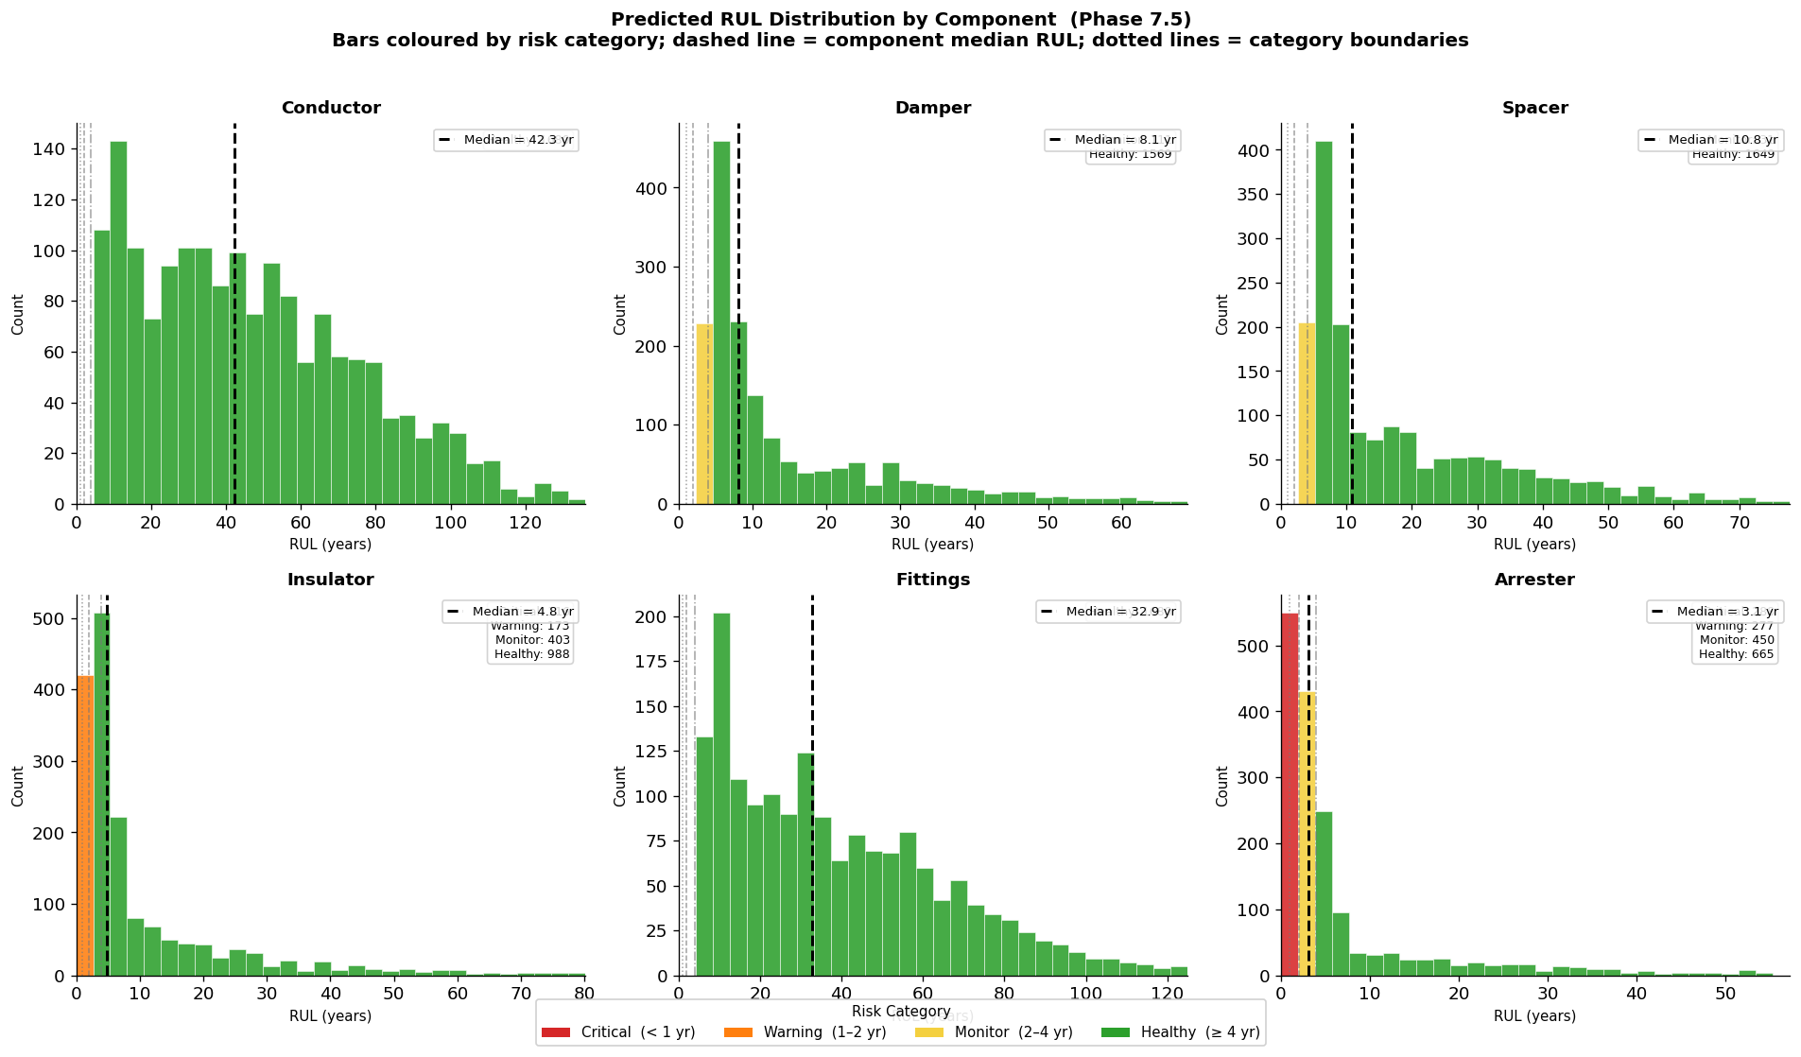
RUL distribution by component / การกระจาย RUL รายชิ้นส่วน
*รูปที่ 24 — ฮิสโทแกรม RUL_years รายชิ้นส่วน (2×3): แท่งระบายสีตามหมวดความเสี่ยง เส้นประ = median / RUL histograms coloured by risk category.*
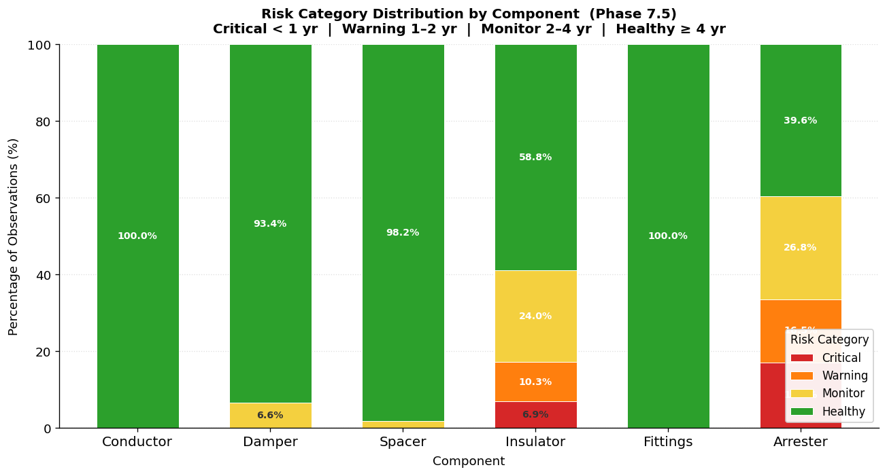
Risk category by component / สัดส่วนหมวดความเสี่ยงรายชิ้นส่วน
*รูปที่ 25 — Stacked 100% bar chart: Critical=แดง, Warning=ส้ม, Monitor=เหลือง, Healthy=เขียว / 100% stacked bar of risk categories.*
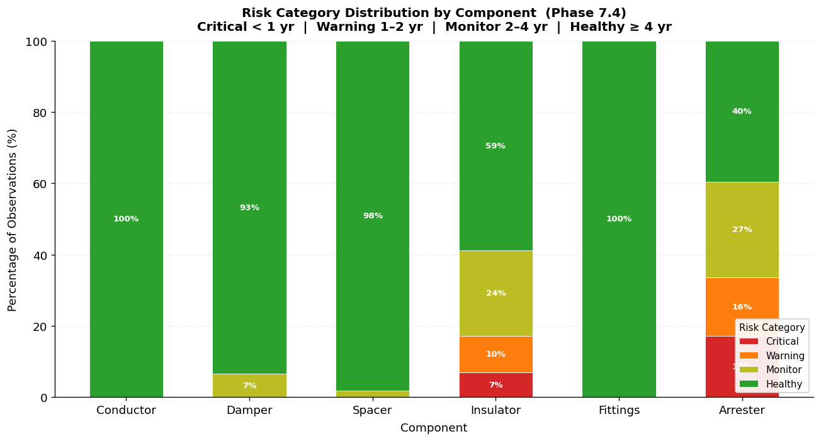
RUL risk breakdown / สรุปหมวดความเสี่ยง RUL
*รูปที่ 26 — สรุปจำนวนและสัดส่วนหมวดความเสี่ยงต่อชิ้นส่วน / Risk-category counts and percentages per component.*
9.7 รายการบำรุงรักษาเร่งด่วน / Priority maintenance list
(generate_priority_list) ตรวจสอบจาก outputs/tables/priority_maintenance_list.csv — 404 Critical units (4.0% ของ 10,080)
มิติ | รายละเอียด
ชิ้นส่วน | Arrester 288 + Insulator 116
ภูมิภาค | Northeast 184, North 132, Central 61, South 27
Health Index | ~98.3% เป็น HI5 (HI_score เฉลี่ย = 4.998)
Top-20 เร่งด่วนสุด | มาจาก LINE-NE2 (Northeast) ทั้งหมด
ตัวอย่าง 8 แถวแรก (เรียงตาม RUL_days น้อยสุดก่อน):
span_id | line_id | component | install_date | age (days) | HI | HI_class | RUL_days | pred_life (days) | lightning | region
SP-00356 | LINE-NE2 | Arrester | 2018-10-15 | 2359 | 5.0 | HI5 | 0.0 | 2249.7 | 21.70 | Northeast
SP-00289 | LINE-NE2 | Insulator | 2019-09-07 | 2032 | 5.0 | HI5 | 0.0 | 2001.5 | 27.92 | Northeast
SP-00290 | LINE-NE2 | Insulator | 2018-04-29 | 2528 | 5.0 | HI5 | 0.0 | 2156.3 | 29.28 | Northeast
SP-00293 | LINE-NE2 | Arrester | 2018-03-02 | 2586 | 5.0 | HI5 | 0.0 | 2291.8 | 21.87 | Northeast
SP-00296 | LINE-NE2 | Arrester | 2018-02-05 | 1991 | 5.0 | HI5 | 0.0 | 1951.6 | 29.30 | Northeast
SP-00303 | LINE-NE2 | Arrester | 2018-01-08 | 2639 | 5.0 | HI5 | 0.0 | 1947.2 | 29.84 | Northeast
SP-00305 | LINE-NE2 | Arrester | 2019-08-04 | 2066 | 5.0 | HI5 | 0.0 | 2039.0 | 25.94 | Northeast
SP-00306 | LINE-NE2 | Insulator | 2018-06-15 | 2481 | 5.0 | HI5 | 0.0 | 2382.1 | 21.25 | Northeast
⚠️ ข้อควรระวัง — Artifact ของข้อมูลจำลอง / Simulated-data artifact
การที่ Critical units เกือบทั้งหมด (~98%) เป็น HI5 เป็นผลจากธรรมชาติของข้อมูลจำลอง ไม่ใช่พฤติกรรมที่คาดในงานจริง กลไกคือ ชิ้นส่วน HI สูงที่อยู่บนสายฟ้าผ่าหนาแน่น (LINE-NE2 ครอง top-20) มี predicted lifetime สั้น เพราะใน AFT ค่า HI_score_last สูง เร่งการเสื่อม (AF<1) ทำให้ predicted median lifetime ต่ำกว่าอายุปัจจุบัน → RUL=0 → Critical ในงานจริง Critical units มักมี HI ต่ำ (อุปกรณ์ที่เสื่อมจริงจะมีสุขภาพต่ำ) จึงควรตีความรายการนี้ในเชิงโครงสร้างเมธอด ไม่ใช่ข้อสรุปทางวิศวกรรมโดยตรง
10. Cox PH vs Weibull AFT — Interplay / การเปรียบเทียบ Cox PH กับ Weibull AFT
(src/model_comparison.py) ตรวจสอบจาก outputs/tables/cox_vs_aft_comparison.csv
10.1 Concordance Index
AFT เอาชนะ Cox ทั้ง 6 ชิ้นส่วน (Δ +0.003 ถึง +0.013) แม้ส่วนต่างจะเล็ก แต่สม่ำเสมอทุกชิ้น
Component | Cox C | AFT C | Δ
Conductor | 0.910 | 0.921 | +0.011
Fittings | 0.885 | 0.898 | +0.013
Spacer | 0.795 | 0.802 | +0.007
Damper | 0.751 | 0.754 | +0.003
Insulator | 0.735 | 0.739 | +0.004
Arrester | 0.694 | 0.702 | +0.008
(ค่าใน CSV: Conductor 0.0113, Fittings 0.0129, Spacer 0.0065, Damper 0.0034, Insulator 0.0042, Arrester 0.0077 — ปัดเป็นทศนิยม 3 ตำแหน่งตามตาราง)
10.2 ความสอดคล้องของ covariate / Covariate agreement
- 9/42 combinations มีนัยสำคัญใน BOTH (ทั้งสองโมเดล)
- ZERO กรณี "Cox only" หรือ "AFT only" — ทั้งสองโมเดลตั้งธง (flag) ชุด covariate เดียวกันเป๊ะ
- ทุก covariate ที่มีนัยสำคัญ สอดคล้องเชิงทิศทาง (direction_consistent = True): HR > 1 ⟺ AF < 1 (เพิ่มความเสี่ยง = ลดอายุ)
9 ตัวที่ตรงกันคือ HI_score_last ทั้ง 6 ชิ้นส่วน + Insulator (PM2.5, Humidity) + Arrester (Lightning) — ตรงกับ 9 significant AFs ในหัวข้อ 9.3 พอดี
10.3 ความสัมพันธ์เชิงทฤษฎีและคู่มือการเลือกใช้ / Relationship & usage guide
ความสัมพันธ์ระหว่างสองโมเดลสำหรับ Weibull โดยประมาณคือ
$$\text{HR} \approx \text{AF}^{-\rho}, \qquad \rho \approx 1.5\text{–}1.8 \text{ (สำหรับชุดข้อมูลนี้)}$$
จึงทำให้ HR>1 และ AF<1 เกิดคู่กันเสมอ และเป็นเหตุผลว่าทำไมสองโมเดลให้ชุด covariate ที่มีนัยสำคัญเหมือนกัน
เมื่อใดควรใช้แบบใด / When to use which:
ใช้ Cox PH เมื่อ | ใช้ Weibull AFT เมื่อ
ถามว่า "ชิ้นใดเสี่ยง ณ ตอนนี้" | ถามว่า "covariate เพิ่ม/ลด อายุ เท่าใด"
จัดอันดับความเสี่ยงเชิงสัมพัทธ์ (HR) | ทำนายเวลาอยู่รอด/RUL รายชิ้น (AF)
ไม่ต้องสมมติรูปการแจกแจง (semi-parametric) | ต้องการค่าทำนายเป็นวัน/ปี (parametric, fully predictive)
วางแผนจัดลำดับการตรวจ | วางแผนตารางเปลี่ยนอุปกรณ์และงบประมาณล่วงหน้า
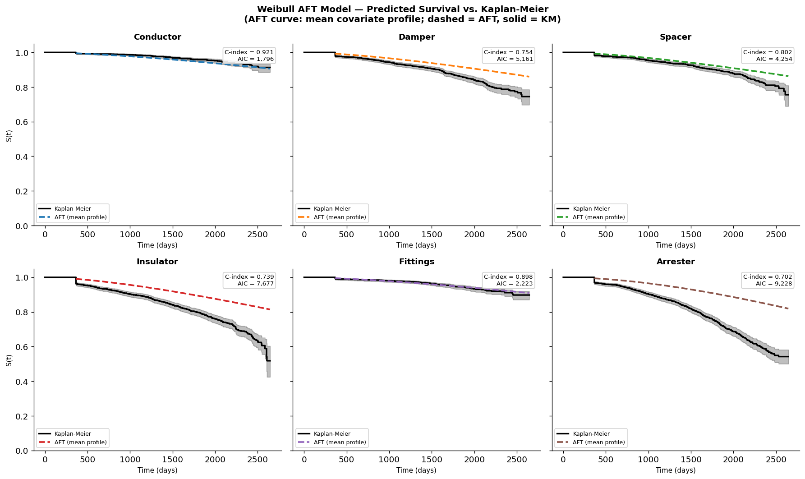
AFT vs Kaplan-Meier / เปรียบเทียบ AFT กับ KM
*รูปที่ 27 — การทำนาย S(t) ด้วย AFT (mean-profile) เทียบกับเส้น Kaplan-Meier รายชิ้นส่วน (2×3) / AFT mean-profile prediction vs KM.*
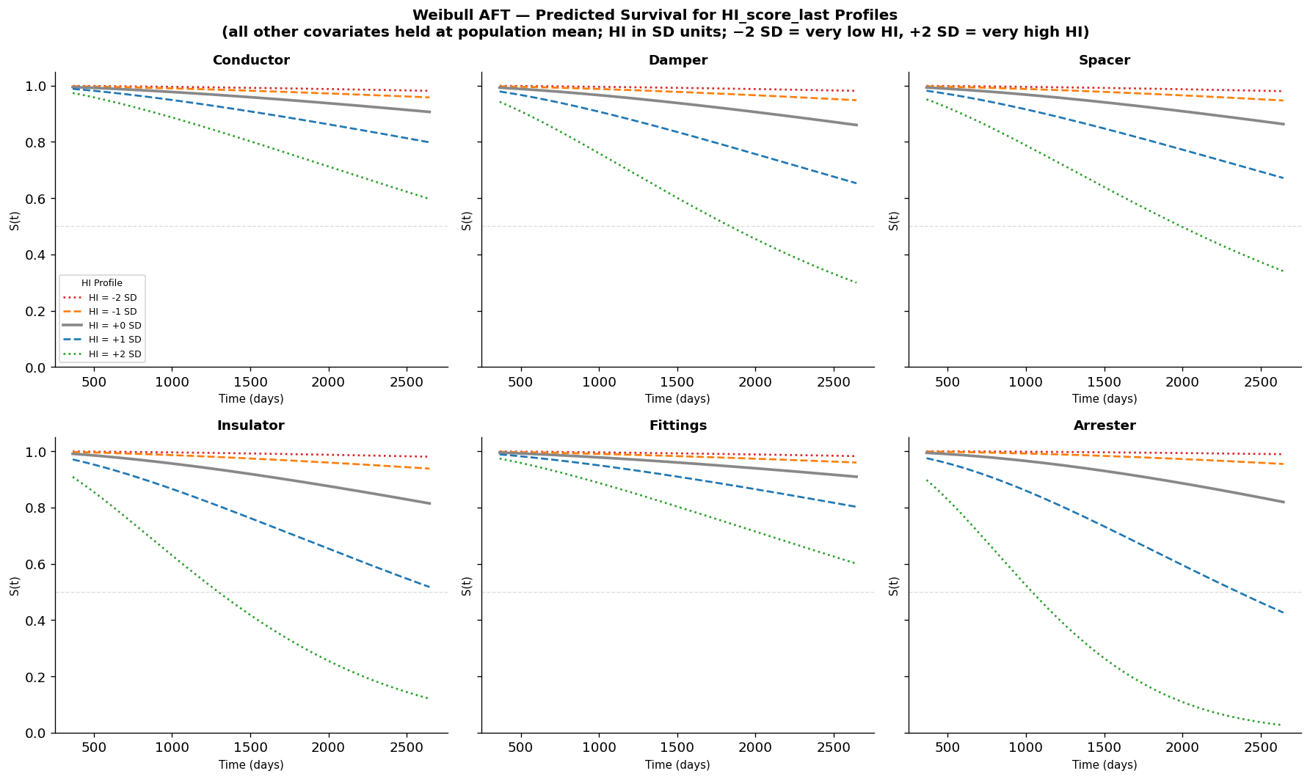
AFT HI profiles / โปรไฟล์ Health Index ตาม AFT
*รูปที่ 28 — เส้น S(t) ที่ AFT ทำนายเมื่อ HI_score_last อยู่ที่ ±2, ±1, 0 SD รายชิ้นส่วน — แสดงผลเชิงปริมาณของ Health Index ต่ออายุการใช้งาน / AFT predicted survival at varying HI levels.*
สรุป Part B: AFT ให้ความสามารถทำนายระดับรายชิ้น (RUL, predicted lifetime) ที่ Cox ทำไม่ได้โดยตรง ขณะที่ทั้งสองโมเดลยืนยันข้อค้นพบเดียวกันว่า Health Index คือปัจจัยขับเคลื่อนหลัก ในทุกชิ้นส่วน เสริมด้วยฟ้าผ่า (Arrester) และมลพิษ/ความชื้น (Insulator) — ให้ผลที่สอดคล้องและเสริมกัน (consistent and complementary)
บทสังเคราะห์ / Synthesis
11. อภิปรายผล / Discussion
11.1 กลไก wear-out ได้รับการยืนยัน ⇒ การบำรุงรักษาเชิงป้องกันตามเวลามีเหตุผลรองรับ / Wear-out confirmed ⇒ time-based preventive maintenance is justified
หลักฐานสองสายมาบรรจบกันอย่างหนักแน่นว่าความเสียหายของอุปกรณ์สายส่งเป็นแบบ wear-out (เสื่อมสภาพตามอายุ) ไม่ใช่แบบสุ่ม (random/constant-hazard):
1. เชิงนอนพาราเมตริก (Phase 4): Epanechnikov kernel hazard ของทุกอุปกรณ์มีรูปร่าง เพิ่มขึ้นแบบ monotonic (ดูรูปที่ 8) สอดคล้องกับ cumulative hazard ของ Nelson-Aalen ที่เว้าขึ้น (concave-up)
2. เชิงพาราเมตริก (Phase 5): Weibull shape parameter $\rho \in [1.689, 1.944]$ — มากกว่า 1 ทุกอุปกรณ์ ($\rho>1 \Leftrightarrow$ increasing hazard) และที่สำคัญที่สุด Exponential (constant hazard, $\rho=1$) ถูกปฏิเสธในทุกอุปกรณ์ ด้วย ΔAIC ระหว่าง 26.71–206.25 (≫ 10 ตามเกณฑ์ Burnham & Anderson)
ผลลัพธ์เชิงตรรกะคือ: ความเสี่ยงเพิ่มขึ้นเมื่ออุปกรณ์อายุมากขึ้น ดังนั้นการบำรุงรักษาเชิงป้องกันตามรอบเวลา (time-based preventive maintenance) จึง มีเหตุผลทางสถิติรองรับ — ตรงข้ามกับกรณี constant hazard ที่การเปลี่ยนตามอายุจะไม่ช่วยลดความเสี่ยงเลย พารามิเตอร์ Weibull ($\lambda, \rho$) รายอุปกรณ์จึงสามารถใช้กำหนดรอบเปลี่ยนทดแทนเชิงป้องกัน (preventive-replacement interval) ได้โดยตรง / Both non-parametric (kernel) and parametric (Weibull $\rho>1$, Exponential rejected) evidence converge: failures are wear-out driven, statistically justifying time-based preventive maintenance.
11.2 `HI_score_last` คือตัวทำนายเด่นสากล / The Health Index is the single universal dominant predictor
ผลลัพธ์ที่โดดเด่นที่สุดของทั้งงานคือ covariate ตัวเดียว — HI_score_last — แบกสัญญาณส่วนใหญ่ไว้ และมีนัยสำคัญใน ทุกอุปกรณ์ทั้ง 6 ประเภท ทั้งในมุมของความเสี่ยงและมุมของอายุ:
- Cox PH: HR = 1.65–2.22 (p < 1e-13 ทุกตัว) — HI แย่ลง 1 SD เพิ่มความเสี่ยงล้มเหลว 65–122%
- Weibull AFT: TR/AF = 0.44–0.58 — HI แย่ลง 1 SD ลดเวลาอยู่รอดเหลือ 44–58%
ทั้งสองมุมมองสอดคล้องกันเชิงทิศทางอย่างสมบูรณ์ (HR > 1 ⟺ AF < 1) และ HI ผ่านสมมติฐาน PH ในทุกอุปกรณ์ (p > 0.39 ทุกกรณี) ทำให้ค่า HR ของมันน่าเชื่อถือสูง นัยเชิงปฏิบัติการชัดเจน: Health Index เป็นตัวชี้นำล่วงหน้า (leading indicator) ที่เชื่อถือได้ที่สุดสำหรับการบำรุงรักษาเชิงพยากรณ์ การลงทุนในการเก็บและปรับปรุงคุณภาพ HI ให้ผลตอบแทนเชิงพยากรณ์สูงสุด / A single covariate, HI_score_last, dominates both models across all six components (Cox HR 1.65–2.22; AFT TR 0.44–0.58) and satisfies PH everywhere — it is the most reliable leading indicator.
11.3 ปัจจัยสิ่งแวดล้อมมีผลเฉพาะเจาะจงตามอุปกรณ์ / Environment matters component-specifically — and physically sensibly
นอกเหนือจาก HI แล้ว ปัจจัยสิ่งแวดล้อมที่มีนัยสำคัญ จับคู่กับอุปกรณ์ตามกลไกความเสียหายเชิงฟิสิกส์อย่างชัดเจน:
- ฟ้าผ่า → Arrester (Cox HR=1.22, AFT AF=0.89; p<1e-5) — กับดักเสิร์จ (surge arrester) มีหน้าที่รับพลังงานฟ้าผ่าโดยตรง การรับ surge ซ้ำ ๆ จึงเร่งการเสื่อม สอดคล้องกับ failure mode เด่น lightning_damage (233 เคส)
- PM2.5 + ความชื้น → Insulator (PM2.5 HR=1.28/AF=0.83; humidity HR=1.19/AF=0.87) — กลไก pollution flashover: ฝุ่นเกาะผิวฉนวนแล้วความชื้นทำให้เกิดการนำไฟฟ้าตามผิว สอดคล้องกับ failure mode contamination_flashover (113 เคส) ที่พบเฉพาะใน Insulator
ความสอดคล้องระหว่าง (failure mode เชิงพรรณนาใน Phase 2) ↔ (covariate ที่มีนัยสำคัญใน Phase 6–7) เป็นการ cross-validate ภายในที่ทรงพลัง — ผลทางสถิติไม่ใช่ artifact แต่สะท้อนฟิสิกส์ของความเสียหายจริง / Significant environmental covariates map onto components by physical failure mechanism (lightning→surge arrester; PM2.5+humidity→insulation flashover), cross-validating the descriptive failure-mode analysis.
11.4 ความผิดปกติเชิงภูมิภาค: Central แตกต่าง / Regional anomaly: Central is distinct
การทดสอบ log-rank แบบ pairwise (Phase 3) แสดงว่า Central แตกต่างจากทุกภูมิภาคอื่นอย่างมีนัยสำคัญสูง (p < 1e-7 ทุกคู่) ในขณะที่ North, Northeast และ South แยกกันไม่ออกในเชิงสถิติ (p = 0.318–0.672) ความแตกต่างนี้น่าจะถูกขับเคลื่อนโดยส่วนผสมของ covariate สิ่งแวดล้อมเฉพาะของ Central (เช่นมลพิษ/ความชื้น/ฟ้าผ่าในระดับที่ต่างออกไป) ซึ่งควรเป็นหัวข้อสำหรับการสืบสวนเชิงลึกต่อไป / Central differs sharply from all other regions (log-rank p < 1e-7), while NE/N/S are statistically indistinguishable — pointing to a Central-specific covariate mix worth investigating.
11.5 Cox เทียบ AFT: เสริมกัน ไม่ขัดกัน / Cox vs. AFT: complementary, not contradictory
สองโมเดล regression ให้ภาพที่ สอดคล้องและเสริมกัน:
- ชุด covariate ที่มีนัยสำคัญเหมือนกันเป๊ะ — 9/42 combinations มีนัยสำคัญใน ทั้งสองโมเดล โดยมี ศูนย์กรณี "Cox-only" หรือ "AFT-only" และทุกคู่สอดคล้องเชิงทิศทาง
- AFT ให้ discrimination ดีกว่าเล็กน้อยแต่สม่ำเสมอ — AFT ชนะ Cox ที่ C-index ทั้ง 6 อุปกรณ์ (Δ +0.003 ถึง +0.013)
- AFT ให้ค่าทำนายที่นำไปใช้งานได้ — เวลาอยู่รอด/RUL รายชิ้น ซึ่ง Cox ทำไม่ได้โดยตรงเพราะ baseline hazard ไม่ถูกกำหนดรูป
ความสัมพันธ์เชิงทฤษฎี $\text{HR} \approx \text{AF}^{-\rho}$ (โดย $\rho \approx 1.5$–$1.8$ สำหรับชุดข้อมูลนี้) อธิบายว่าทำไมทั้งสองจึงตั้งธง covariate ชุดเดียวกันและสอดคล้องเชิงทิศทางเสมอ — Cox ตอบ *"หน่วยใดเสี่ยงกว่า ณ ตอนนี้?"* (HR, hazard) ส่วน AFT ตอบ *"แต่ละปัจจัยเพิ่ม/ลดอายุเท่าใด?"* (AF, survival time) / The two regression models flag identical significant covariates (9/42, zero exclusive cases) with consistent direction; AFT discriminates marginally better and yields actionable per-unit RUL, linked by $\text{HR}\approx\text{AF}^{-\rho}$.
11.6 ตรรกะการต่อยอดของแต่ละเฟส / How the phases build on one another
ระเบียบวิธีถูกออกแบบให้แต่ละเฟส ป้อนผลให้เฟสถัดไปอย่างมีตรรกะ (recap):
1. Phase 2 (EDA) ตรวจสอบ duration + event indicator และเปิดเผย censoring rate 84.65% → กำหนดทิศทางว่าต้องใช้ survival analysis
2. Phase 3 (KM/NA) ประมาณ S(t) และ H(t) เชิงประชากร; NA increments กลายเป็น input โดยตรงของ kernel hazard
3. Phase 4 (kernel + parametric) เปิดเผยรูปร่าง hazard = wear-out → จูงใจให้ใช้ parametric regression
4. Phase 5 (AIC) เลือก Weibull เป็น baseline เดียว → เป็นรากฐานของ AFT
5. Phase 6 (Cox) quantify ผล covariate ด้วย HR → ระบุ HI เป็นปัจจัยหลัก
6. Phase 7 (AFT) quantify AF + ทำนาย RUL รายชิ้น → ปิด loop กลับสู่ priority maintenance list
ลำดับนี้ทำให้ทุกข้อสรุปเชิงปฏิบัติการ (priority list) มีรากฐานเชิงสถิติที่ตรวจสอบได้ย้อนหลังไปถึงข้อมูลดิบ / Each phase feeds the next — from validated durations, to non-parametric shape, to AIC-selected Weibull, to covariate quantification (Cox), to per-unit RUL (AFT) — making the final priority list fully traceable.
12. ข้อจำกัด / Limitations
12.1 ข้อมูลจำลอง / Simulated data
ชุดข้อมูลนี้เป็น ข้อมูลจำลอง (simulated) ที่ถูกเสริมด้วย covariate สิ่งแวดล้อม/การใช้งานเพื่อ สาธิตระเบียบวิธี (methodology demonstration) ตามกรอบ Yang et al. (2022) ผลลัพธ์ทั้งหมด — โดยเฉพาะตัวเลขเชิงปฏิบัติการ เช่น RUL และ priority list — ไม่ควรนำไปใช้ตัดสินใจปฏิบัติการจริงโดยตรง แต่ควรถือเป็นการพิสูจน์ว่า pipeline ทำงานครบถ้วนและให้ผลที่ตีความได้ / All data are simulated; results demonstrate the methodology and must not drive real operational decisions as-is.
12.2 Artifact ของ HI5-Critical ในรายการเร่งด่วน / The HI5-Critical artifact in the priority list
Critical units เกือบทั้งหมด (~98.3%, ค่าเฉลี่ย HI = 4.998) เป็น HI5 ซึ่ง ตรงข้ามกับที่คาดในงานจริง กลไกคือ: ในแบบจำลอง AFT ค่า HI_score_last สูง เร่งการเสื่อม (AF < 1) ทำให้ predicted median lifetime ของชิ้นส่วน HI สูง (โดยเฉพาะบนสาย LINE-NE2 ที่ฟ้าผ่าหนาแน่น) ต่ำกว่าอายุปัจจุบัน → RUL = 0 → Critical ในงานจริง Critical units มักมี HI ต่ำ (อุปกรณ์ที่เสื่อมจริงจะวัด HI ได้ต่ำ) ดังนั้นรายการนี้ต้องตีความในเชิง โครงสร้างของเมธอด ไม่ใช่ข้อสรุปทางวิศวกรรม — เป็นผลจากทิศทางของความสัมพันธ์ในข้อมูลจำลอง ไม่ใช่ของแบบจำลองที่ผิดพลาด / The priority list is dominated by HI5 units, the reverse of real operations: in the model high HI accelerates failure, so high-HI units exceed predicted lifetime first. Interpret structurally, not as an engineering verdict.
12.3 Censoring สูงและการพึ่งพา extrapolation / High censoring & reliance on extrapolation
อัตรา censoring สูงถึง 84.65% ทำให้ median survival ของทุกกลุ่ม = ∞ (ไม่มีกลุ่มใดที่ S(t) ลดต่ำกว่า 0.5 ในกรอบการศึกษา 2018–2025) ดังนั้น RUL ระยะยาว (เช่น Conductor ~42 ปี) จึงอาศัย การ extrapolate ของแบบจำลอง parametric เกินช่วงข้อมูลที่สังเกตได้มาก ค่าทำนายระยะไกลจึงมีความไม่แน่นอนสูงและไวต่อสมมติฐานรูปแบบการแจกแจง (distributional assumption) / 84.65% censoring means median survival is never reached; long-horizon RUL depends heavily on parametric extrapolation well beyond observed data and is correspondingly uncertain.
12.4 แบบจำลองรายอุปกรณ์และ shrinkage จาก penalizer / Per-component models & penalizer shrinkage
โมเดล Cox และ AFT ถูก fit แยกรายอุปกรณ์ (per-component) โดย ไม่มี baseline ร่วม (shared baseline) และไม่มี frailty term สำหรับ correlation ภายใน line/span/tower เดียวกัน ทำให้ไม่ได้คุม clustering effect ที่อาจมีอยู่ นอกจากนี้การใช้ L2 penalizer = 0.1 เพื่อเสถียรภาพเชิงตัวเลข (จำเป็นเพราะ EPV ต่ำสุดเพียง ~11.7 ใน Conductor) ทำให้เกิด shrinkage ของ HR/AF เข้าหา 1 เล็กน้อย กล่าวคือ effect sizes ที่รายงานอาจ อนุรักษ์นิยม (conservative) เล็กน้อยเมื่อเทียบกับค่าจริง / Models are fit per component with no shared baseline or frailty for within-line/span clustering; the L2 penalizer (0.1) introduces slight shrinkage of HR/AF toward 1, making reported effects mildly conservative.
13. สรุปและข้อเสนอแนะ / Conclusions & Recommendations
โครงการนี้นำระเบียบวิธี survival analysis ของ Yang et al. (2022) มาประยุกต์ครบวงจร 7 เฟส ตั้งแต่ EDA จนถึง priority maintenance list และยืนยันว่า ความเสียหายเป็นแบบ wear-out, Health Index เป็นปัจจัยขับเคลื่อนหลักสากล, และ Weibull AFT ให้ทั้ง discrimination ที่ดีที่สุดและค่าทำนาย RUL รายชิ้น ข้อเสนอแนะเชิงปฏิบัติการที่นำไปดำเนินการได้ (actionable):
1. กำหนดความถี่ตรวจสอบตามระดับความเสี่ยง / Risk-stratified inspection frequency — เพิ่มความถี่การตรวจสอบสูงสุดสำหรับ Arrester (Critical+Warning รวม 33.6%) และ Insulator (17.2%) ซึ่งเป็นอุปกรณ์เสี่ยงสูงสุด ขณะที่ Conductor และ Fittings (Healthy 100%) สามารถยืดรอบตรวจสอบได้
2. ใช้พารามิเตอร์ Weibull กำหนดรอบเปลี่ยนเชิงป้องกัน / Use Weibull parameters for preventive-replacement intervals — เนื่องจาก $\rho > 1$ ทุกอุปกรณ์ (wear-out) ให้ใช้ characteristic life $\lambda$ และ shape $\rho$ รายอุปกรณ์ (เช่น Arrester $\lambda$=3326 / Conductor $\lambda$=9794) คำนวณรอบเปลี่ยนทดแทนที่ระดับ reliability เป้าหมาย
3. เฝ้าติดตาม Health Index เป็นตัวชี้นำล่วงหน้า / Monitor HI as the leading indicator — HI_score_last เป็นปัจจัยหลักในทุกอุปกรณ์ (HR 1.65–2.22) และผ่าน PH ทุกกรณี ควรลงทุนในระบบเก็บ/อัปเดต HI อย่างต่อเนื่องและตั้ง trigger การบำรุงรักษาตามระดับ HI
4. ให้ความสำคัญกับ LINE-NE2 / Northeast (พื้นที่ฟ้าผ่าหนาแน่น) / Prioritise LINE-NE2 / Northeast lightning exposure — top-20 หน่วยเร่งด่วนทั้งหมดมาจาก LINE-NE2 และ Northeast มี Critical units มากที่สุด (184) ควรพิจารณามาตรการป้องกันฟ้าผ่าเพิ่มเติม (เช่น เพิ่ม arrester rating, ปรับ shielding) ในพื้นที่นี้
5. นำ AFT-based RUL scoring ไปใช้เชิงปฏิบัติการ / Deploy AFT-based RUL scoring operationally — ใช้ pipeline predict_rul ให้คะแนน RUL และ risk category รายชิ้นเป็นรอบ (เช่น รายไตรมาส) เพื่อขับเคลื่อน priority list และวางแผนงบประมาณ/ตารางเปลี่ยนอุปกรณ์ล่วงหน้า (โดยปรับให้ HI สะท้อนสภาพจริงเพื่อหลีกเลี่ยง artifact ใน §12.2)
6. สืบสวนปัจจัยขับเคลื่อนของภูมิภาค Central / Investigate Central-region drivers — Central แตกต่างจากทุกภูมิภาคอย่างมีนัยสำคัญสูง ควรวิเคราะห์ส่วนผสม covariate เฉพาะของ Central เพื่อเข้าใจสาเหตุและออกแบบมาตรการเฉพาะพื้นที่
ภาคผนวก / Appendix
A. ดัชนีตารางผลลัพธ์ / Output Tables Index (`outputs/tables/`)
ไฟล์ / File | คำอธิบาย / Description
data_summary.csv | N, events, censoring/event rate, สถิติ duration รายอุปกรณ์ / per-component duration statistics
failure_mode_breakdown.csv | ตาราง pivot อุปกรณ์ × failure mode / component × failure-mode pivot
km_survival_summary.csv | S(t) และ 95% CI ที่จุดเวลารายปี / KM survival & CI at yearly time points
logrank_pairwise_component.csv | ค่า p ของ log-rank รายคู่ (อุปกรณ์) / pairwise log-rank p-values (components)
logrank_pairwise_region.csv | ค่า p ของ log-rank รายคู่ (ภูมิภาค) / pairwise log-rank p-values (regions)
goodness_of_fit.csv | LLV + AIC รายโมเดล × อุปกรณ์ (เทียบเท่า Table 2) / fit statistics per model × component
goodness_of_fit_annotated.csv | เหมือนข้างบนพร้อมเครื่องหมาย ✓ โมเดลดีที่สุด / same with best-model annotation
delta_aic_matrix.csv | เมทริกซ์ ΔAIC (อุปกรณ์ × โมเดล) / ΔAIC matrix
model_comparison.csv | ตาราง long-form AIC/LLV พร้อม rank และ ΔAIC / long-form ranked AIC/LLV
fitted_parameters.csv | พารามิเตอร์ของแต่ละ distribution ที่ fit ได้ / fitted distribution parameters
cox_hazard_ratios.csv | HR, 95% CI, p รายตัวแปร × อุปกรณ์ (long form) / Cox HR long form
cox_hr_detailed.csv | เหมือนข้างบนพร้อม z-score และดาวนัยสำคัญ / Cox HR with z & significance stars
cox_concordance.csv | C-index รายอุปกรณ์ / Cox C-index per component
ph_assumption_test.csv | Schoenfeld test: test_statistic, p, violated รายตัวแปร × อุปกรณ์ / PH test results
aft_time_ratios.csv | TR, 95% CI, p รายตัวแปร × อุปกรณ์ (long form) / AFT time ratios long form
aft_tr_detailed.csv | เหมือนข้างบนพร้อม z-score และดาวนัยสำคัญ / AFT TR with z & significance stars
aft_model_summary.csv | AIC, LLV, C-index, rho_ intercept รายอุปกรณ์ / AFT model summary
aft_acceleration_factors.csv | AF, 95% CI, coef, p, sig, effect รายตัวแปร × อุปกรณ์ / acceleration factors
rul_predictions.csv | df เต็ม + predicted_lifetime_days, RUL_days, RUL_years, risk_category / full RUL predictions
rul_summary_by_component.csv | mean/median/std/min/max RUL รายอุปกรณ์ / RUL summary statistics
rul_risk_breakdown.csv | จำนวนและ % หมวดความเสี่ยงรายอุปกรณ์ / risk-category counts & percentages
cox_vs_aft_comparison.csv | CSV สองส่วน: concordance + ความสอดคล้องนัยสำคัญของ covariate / two-section Cox-vs-AFT comparison
priority_maintenance_list.csv | 404 Critical units เรียงตาม RUL_days น้อยสุด (11 คอลัมน์ปฏิบัติการ) / priority list (404 rows)
B. ดัชนีรูป / Figure Index (`outputs/figures/`)
รูปที่ / Fig | ไฟล์ / File | คำอธิบาย / Caption
1 | eda_event_distribution.png | การกระจายสถานะ event/censored / event vs. censored distribution
2 | eda_duration_boxplot.png | Boxplot ของ duration รายอุปกรณ์ / duration boxplot by component
3 | fig4_duration_histogram_overall.png | ฮิสโทแกรม duration ภาพรวม / overall duration histogram
4 | fig5_duration_histograms_by_component.png | ฮิสโทแกรม duration รายอุปกรณ์ (2×3) / per-component duration histograms
5 | fig6_km_by_component.png | เส้น KM รายอุปกรณ์ + numbers-at-risk / KM curves by component
6 | km_by_region.png | เส้น KM รายภูมิภาค (2×2) / KM curves by region
7 | km_by_hi_class.png | เส้น KM ตามชั้น Health Index / KM curves by HI class
8 | kernel_hazard_epanechnikov.png | Kernel hazard (Epanechnikov) ทุกอุปกรณ์ / kernel hazard overlay
9 | hazard_overview_2x3.png | ภาพรวม kernel vs. parametric (2×3) / hazard overview
10 | fig7_hazard_conductor.png | Hazard Conductor: kernel + 5 parametric
11 | fig8_hazard_damper.png | Hazard Damper: kernel + 5 parametric
12 | fig9_hazard_spacer.png | Hazard Spacer: kernel + 5 parametric
13 | fig10_hazard_insulator.png | Hazard Insulator: kernel + 5 parametric
14 | fig11_hazard_fittings.png | Hazard Fittings: kernel + 5 parametric
15 | fig12_hazard_arrester.png | Hazard Arrester: kernel + 5 parametric
16 | aic_comparison_faceted.png | AIC bars รายอุปกรณ์ (faceted) / faceted AIC bars
17 | delta_aic_grouped.png | ΔAIC grouped bar + เกณฑ์ B&A / grouped ΔAIC with thresholds
18 | model_aic_heatmap.png | Heatmap AIC (model × component)
19 | cox_concordance.png | C-index ของ Cox PH รายอุปกรณ์ / Cox concordance per component
20 | cox_forest_plot.png | Forest plot ของ HR ± 95% CI (2×3) / Cox HR forest plot
21 | ph_assumption_heatmap.png | Heatmap ค่า p ของการทดสอบ PH / PH test p-value heatmap
22 | ph_schoenfeld_insulator.png | Schoenfeld residuals — Insulator (กรณีใกล้เกณฑ์ที่สุด)
23 | aft_forest_plot.png | Forest plot ของ Acceleration Factor (2×3) / AF forest plot
24 | rul_distribution.png | ฮิสโทแกรม RUL_years รายอุปกรณ์ / RUL distribution
25 | risk_category_by_component.png | Stacked 100% bar ของหมวดความเสี่ยง / risk-category stacked bar
26 | rul_risk_breakdown.png | สรุปจำนวน/% หมวดความเสี่ยง / RUL risk breakdown
27 | aft_vs_km.png | AFT mean-profile vs. KM (2×3)
28 | aft_hi_profiles.png | S(t) ที่ AFT ทำนายตามระดับ HI (±2,±1,0 SD) / AFT HI profiles
*หมายเหตุ: รูป Schoenfeld residuals ของอุปกรณ์อื่น (ph_schoenfeld_{conductor,damper,spacer,fittings,arrester}.png) ถูกสร้างเพิ่มเติมเป็นภาคผนวกการวินิจฉัย โดยรายงานหลักฝัง Insulator (รูปที่ 22) ในฐานะกรณีที่ใกล้เกณฑ์ที่สุด / Schoenfeld residual plots for the remaining components are produced as diagnostic appendices; the main report embeds Insulator as the most borderline case.*
C. สูตรอ้างอิงของแต่ละโมเดล / Per-Model Math Reference
Kaplan-Meier (product-limit estimator): $$\hat{S}(t) = \prod_{t_i \le t}\left(1 - \frac{d_i}{n_i}\right)$$ โดย $d_i$ = จำนวน event และ $n_i$ = จำนวน at-risk ณ เวลา $t_i$; ใช้ Greenwood formula สำหรับ variance/CI
Nelson-Aalen (cumulative hazard): $$\hat{H}(t) = \sum_{t_i \le t}\frac{d_i}{n_i}, \qquad \hat{S}(t) = e^{-\hat{H}(t)}$$
Kernel hazard (Epanechnikov smoother): $$\hat{h}(t) = \frac{1}{b}\sum_i K\!\left(\frac{t-t_i}{b}\right)\Delta\hat{H}(t_i), \qquad K(u) = \tfrac{3}{4}(1-u^2)\,\mathbb{1}(|u|\le 1)$$ bandwidth $b$ เลือกด้วย LSCV (least-squares cross-validation)
Weibull (scale $\lambda$, shape $\rho$): $$S(t) = \exp\!\big(-(t/\lambda)^{\rho}\big), \qquad h(t) = \frac{\rho}{\lambda}\left(\frac{t}{\lambda}\right)^{\rho-1}$$ $\rho>1$ increasing, $\rho=1$ constant, $\rho<1$ decreasing hazard
Exponential (rate $\lambda$; Weibull กรณี $\rho=1$): $$S(t) = e^{-\lambda t}, \qquad h(t) = \lambda \;\; (\text{constant, memoryless})$$
Log-logistic (scale $\alpha$, shape $\beta$): $$S(t) = \frac{1}{1+(t/\alpha)^{\beta}}, \qquad h(t) = \frac{(\beta/\alpha)(t/\alpha)^{\beta-1}}{1+(t/\alpha)^{\beta}}$$ hazard แบบ unimodal (เพิ่มแล้วลด) เมื่อ $\beta>1$
Log-normal ($\mu,\sigma$): $$S(t) = 1-\Phi\!\left(\frac{\ln t-\mu}{\sigma}\right), \qquad h(t) = \frac{f(t)}{S(t)}$$ โดย $f(t)$ คือ pdf ของ log-normal; hazard unimodal
Generalized-gamma ($\mu, \sigma, \lambda$; superfamily ครอบ Weibull/log-normal/gamma/exponential): $$\text{เมื่อ } \lambda\to 0 \Rightarrow \text{log-normal}, \quad \lambda=\sigma \Rightarrow \text{Weibull}, \quad \lambda=\sigma=1 \Rightarrow \text{exponential}$$ ยืดหยุ่นสูงสุดด้วย 3 พารามิเตอร์ — best fit ของ Insulator
Cox proportional hazards (semi-parametric): $$h(t\mid \mathbf{x}) = h_0(t)\exp(\boldsymbol{\beta}^\top\mathbf{x}), \qquad \text{HR}_j = e^{\beta_j}$$ ประมาณ $\boldsymbol{\beta}$ ด้วย partial likelihood (ไม่ต้องระบุ $h_0(t)$): $$L(\boldsymbol{\beta}) = \prod_{i:\,\delta_i=1}\frac{\exp(\boldsymbol{\beta}^\top\mathbf{x}_i)}{\sum_{j\in R(t_i)}\exp(\boldsymbol{\beta}^\top\mathbf{x}_j)}$$ โดย $R(t_i)$ = risk set ณ เวลา $t_i$
Weibull AFT (accelerated failure time): $$\log T = \beta_0 + \boldsymbol{\beta}^\top\mathbf{x} + \sigma\varepsilon, \qquad S(t\mid\mathbf{x}) = \exp\!\big(-(t\cdot\lambda(\mathbf{x}))^{\rho}\big)$$ Time Ratio / Acceleration Factor $\text{AF}_j = e^{\beta_j}$ (AF<1 เร่งการเสื่อม, AF>1 ชะลอ); สัมพันธ์กับ Cox โดย $\text{HR}\approx\text{AF}^{-\rho}$
*สิ้นสุดรายงาน / End of report.*

